СОГЛАСОВАНО | УТВЕРЖДАЮ
Начальник | Директор МОУ СОШ № 51
Управления образования
администрации г. Твери | ____________ И.К. Афанасьева
____________ Н.В. Жуковская | «___» __________________ 2020 г.
«___» __________________ 2020 г.

СОГЛАСОВАНО

Начальник

отдела ГИБДД УМВД России

по г. Твери

________________ Ю.С.Буданцев

«___» __________________ 2020 г.

ПАСПОРТ

дорожной безопасности образовательного учреждения

Муниципального общеобразовательного учреждения
«Средняя общеобразовательная школа № 51» г.Твери

2020

Общие сведения:
Муниципальное общеобразовательное учреждение
«Средняя общеобразовательная школа №51» г.Твери
Тип ОУ | Общеобразовательное учреждение
Юридический адрес ОУ: | 170043, г. Тверь, ул.Можайского, д.82
Фактический адрес ОУ: | 170043, г. Тверь, ул.Можайского, д.82
Руководители ОУ: Директор школы | Афанасьева Инна Казимировна  +7(4822) 51-56-30
Заместитель директора  по учебно-воспитательной  работе | Михайлова Ольга Николаевна  +7(4822) 58-98-30
Заместитель директора  по воспитательной работе | Королева Евгения Ивановна  +7(4822) 58-98-30
Ответственные работники  муниципального органа  образования  Главный специалист отдела  содержания образования  и воспитательной работы  управления образования  администрации г. Твери | Заикин Михаил Викторович  32-09-62
Ответственные от  Госавтоинспекции  Старший инспектор ОГИБДД  УМВД России по г. Тверь | А.В. Григорьев 58-56-67
Ответственные работники  за мероприятия по профилактике  детского дорожно-транспортного  травматизма  Заместитель директора по  воспитательной работе | Королева Евгения Ивановна  +7(4822) 58-98-30
Количество учащихся | 1256 чел.
Наличие уголка по БДД | имеется (рекреация 1-го этажа) и в классных (учебных) кабинетах
Наличие класса по БДД | информационный уголок по безопасности дорожного движения Кабинет № 111
Время занятий в ОУ: | 1-ая смена: 8:30 – 13:05  2-ая смена: 13:15 – 17:45  внеклассные занятия: 13:00 – 16:00
Телефоны оперативных служб:
01 МЧС
112 МЧС
03 Скорая медицинская помощь

3

Содержание

План-схемы ОУ. |  | страница
район расположения ОУ, пути движения транспортных средств и детей (учеников, обучающихся) |  | 4
организация дорожного движения в непосредственной близости от образовательного |  | 5
учреждения с размещением соответствующих технических средств, маршруты движения детей и
расположение парковочных мест
Методические рекомендации
Система работы педколлектива по изучению Правил дорожного движения и профилактике |  | 6
детского дорожно-транспортного травматизма
Организация и содержание профилактической работы с родителями младших школьников. |  | 8
Принципы и методы обучения младших школьников основам безопасности дорожного движения |  | 10
Организация внеклассной деятельности по профилактике дорожно – транспортного травматизма |  | 13
среди несовершеннолетних
№ | ПРИЛОЖЕНИЯ к паспорту методических и нормативных документов
1 | Памятка для администрации образовательного учреждения | 14
2 | План работы образовательного учреждения и подразделения пропаганды | 15
 | Госавтоинспекции по профилактике детского дорожно-транспортного травматизма
 | на учебный год.
3 | План проведения лекции по предупреждению детского дорожно-транспортного | 17
 | травматизма
4 | Выписка из Правил дорожного движения Российской Федерации от 01 июня 2009 года. | 18
5 | Выписка из правила дорожного движения Российской Федерации | 23
 | Правила перевозки детей в автомобилях до 12 лет (ПДД 2013, Пункт 22.9)
6 | Выписки из Правил дорожного движения Российской Федерации | 21
 | Дополнительные требования к движению велосипедов (ПДД 2014 года)
7 | Инструкция педагога, ответственного за организацию в общеобразовательном | 25
 | учреждении работы по профилактике детского дорожно-транспортного травматизма
8 | Технология и методика проведения «Минутки» по безопасности дорожного движения. | 26
 | Примерный перечень вопросов для проведения «Минутки»
9 | Памятки по безопасности на дороге при различных погодных условиях | 31
10 | Памятка для классного руководителя по ПДД | 32
11 | Консультация для родителей. | 33
12 | ИНФОРМАЦИОННЫЙ УГОЛОК ДЛЯ ШКОЛЫ ПО БЕЗОПАСНОСТИ ДОРОЖНОГО | 35
 | ДВИЖЕНИЯ
13 | Перевозка организованных групп детей на автобусах | 41
 | Постановление Правительства РФ от 17.12.2013 N 1177 «Об утверждении Правил | 43
14 | организованной перевозки группы детей автобусами»
15 | Методические рекомендации «Об организации перевозок обучающихся в образовательной организации. | 43
16 | План работы по профилактике детского дорожно-транспортного травматизма в МОУ СОШ №51 | 49

4

I. План-схемы ОУ

- План-схема района расположения МОУ СОШ №51, пути движения транспортных средств и детей (учеников)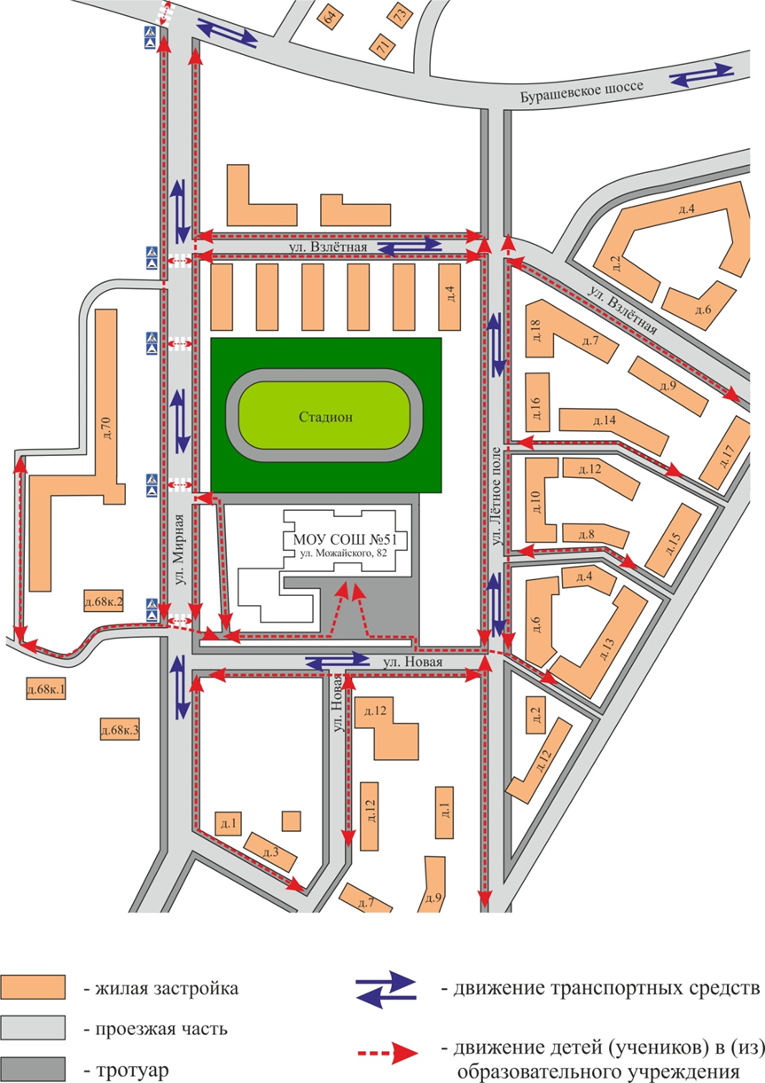

5
- Схема организации дорожного движения

в непосредственной близости от образовательного учреждения с размещением соответствующих технических средств, маршруты движения детей и расположение парковочных мест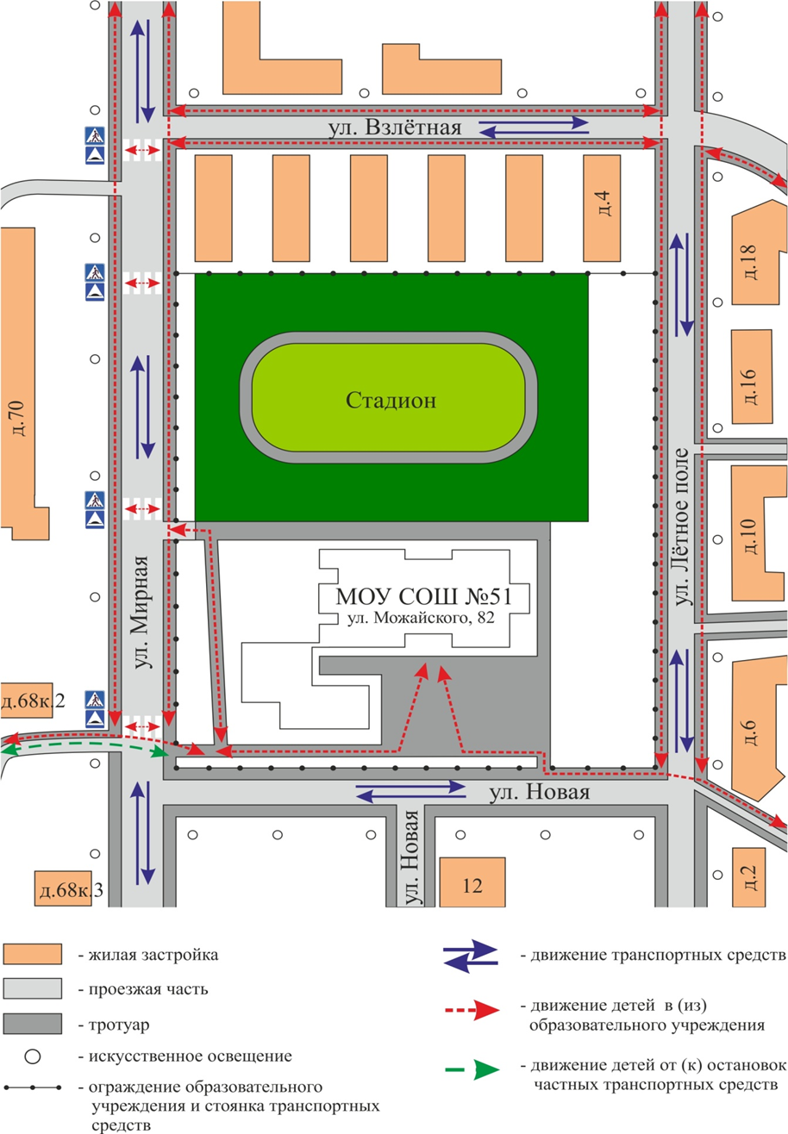

6

Система работы педколлектива по изучению Правил дорожного движения и профилактике детского дорожно-транспортного травматизма

Правила дорожного движения – документ, регламентирующий единый порядок дорожного движения. Актуальность и практическая значимость обучения, воспитания и в целом профилактики дорожно-транспортного травматизма подчеркивается высокими статистическими показателями. С увеличением автотранспортного парка и интенсивности дорожного движения повышаются и требования ко всем участникам дорожного движения - водителям, пешеходам, пассажирам. Дети всегда были и остаются самой уязвимой и незащищенной частью населения. Поэтому именно мы, взрослые: родители и педагоги должны отрабатывать с ними стереотипы безопасного поведения на улицах и дорогах, научить их правильно ориентироваться в дорожной обстановке.
Наши дети – всего лишь пятнадцатое поколение, живущее среди опасностей дорожного движения. Причем с каждым поколением опасностей становится все больше. Действительно, передвижение в условиях современного дорожного движения стало проблемой, которая требует проведения специальных мероприятий со стороны организаторов движения и приобретения необходимых разносторонних знаний, психологической подготовки всех участников движения.

Дорожное движение едино для всех – для детей и для взрослых. Кроющиеся опасности угрожают одинаково как взрослым, так и детям. И Правила дорожного движения едины для взрослых и детей. Адаптировать и дифференцировать ПДД для детей разного возраста – задача не из простых. Ответ на вопрос «Что надо знать первокласснику, а что одиннадцатикласснику?» однозначен – и тому и другому необходимо знать все. Все, что относится к безопасности пешехода на дороге.

Система профилактической работы по предупреждению ДТП ориентирована на определенную цель и комплекс задач по ее достижению. В ее центре находится, прежде всего, конкретный школьник, который должен приобрести навыки безопасного поведения на улице как пешехода, пассажира, а для старшеклассников и водителя, т.е. знать и четко соблюдать ПДД.

Перед школой встает ряд задач по достижению этой цели:

- совершенствовать методы и формы работы по предотвращению ДДТТ, используя новые воспитательные педагогические технологии;

- совершенствовать и дополнять уголок безопасности дорожного движения;

- вовлекать родителей в процесс обучения подростков основам безопасного поведения на дорогах;

- повысить качество знаний и навыков детей по ПДД;

- совершенствовать систему мониторинга знаний учащихся по ПДД;

- повышать результативность участия в городских и районных конкурсах по ПДД;

- повышать материально-техническое обеспечение профилактики детского дорожно-транспортного травматизма.

Решение поставленных задач осуществляется через определенные виды деятельности, которые являются главными структурными звеньями системы.

  - нашей школе выстроена система профилактической работы. Всю работу курирует заместитель директора по воспитательной работе.

- план работы по профилактике ДДТТ также входит взаимодействие с заинтересованными структурами - ГИБДД, ППДН, автотранспортными предприятиями, средствами массовой информации,

библиотекой, учреждениями дополнительного образования и другими общеобразовательными учреждениями города.

Немаловажное значение придается и работе с родителями и педагогами. В план на текущий учебный год включаем проведение консультаций, семинаров, индивидуальных бесед для педагогов и

7

родителей обучающихся. По окончании срока действия планов мы анализируем результаты проделанной работы по профилактике ДДТТ, выявляя положительный опыт и недостатки в организации этой работы.

Вся деятельность по профилактике ДДТТ строится с учетом индивидуальных особенностей, дифференцируется по возрастным периодам и ведется по трем основным направлениям:

работа с обучающимися

работа с родителями

работа с педагогами

  - профилактике детского дорожно-транспортного травматизма большую роль играет классный руководитель. Именно классный руководитель на родительских собраниях проводит беседы с родителями о роли семьи в профилактике ДДТТ, знакомит родителей с информацией начальника ГИБДД с анализом ДТП с участием детей. Классные руководители проводит с детьми ежемесячные занятия по изучению ПДД, проводит инструктажи, кратковременные беседы, напоминая о том, как следует вести себя на дорогах. Эти беседы проводятся с учетом сезонных изменений и метеорологических условий, дорожной обстановки. Классный руководитель может привлекать к своей работе по изучению ПДД различных специалистов (медсестру, инспектора ГИБДД и т.д.)

Вся сложившаяся система работы имеет свою законодательную основу и базируется на определенных нормативных актах.

- Федеральный закон «О безопасности дорожного движения».

- Приказы (распоряжения) по образовательному учреждению «Об участии школы в районных и городских конкурсах, акциях, мероприятиях»;

- Положения разных уровней о конкурсах и соревнованиях по безопасности дорожного движения;

- Программа для классных руководителей по изучению Правил дорожного движения на классных часах;

- Совместной план работы школы и ГИБДД по предупреждению детского дорожно-транспортного травматизма и изучению ПДД;

- План работы по профилактике ДТП;

- План работы с родителями по пропаганде ПДД и профилактике ДТП;

Результатом работы школы по изучению Правил дорожного движения и профилактике детского дорожно-транспортного травматизма являются результаты участия школы в конкурсах разных уровней.

8

Организация и содержание профилактической работы

с родителями младших школьников.

Формирование у младших школьников навыков безопасного поведения на улицах и дорогах невозможно только в общеобразовательных учреждениях. Необходимо закрепление полученных знаний, умений, навыков, положительных привычек дома, в семье. В этом педагогам должны помогать родители детей, в том числе своим личным примером поведения в дорожной среде.

  - процессе профилактической работы с родителями на родительских собраниях педагог показывает таблицы возрастного распределения числа погибших и пострадавших детей-пешеходов и пассажиров.

Обращает внимание родителей на то, что детский дорожно-транспортный травматизм имеет ярко выраженный сезонный и временной характер. Основная часть ДТП регистрируется в период с мая-июня по сентябрь. То есть во время каникул, когда дети остаются без надзора. Педагог напоминает родителям, что они должны знать, где проводят время их дети. Акцентирует внимание на личную ответственность родителей за безопасность своих детей.

Почти половина общего числа ДТП с участием детей приходится на последние дни недели — с пятницы по воскресенье. Педагог подчеркивает, что даже в выходные дни, когда родители дома, дети все равно предоставлены сами себе. Основная часть ДТП происходит в период с 17 до 19 часов.

Самая высокая смертность в ДТП отмечается на неосвещенных участках дорог. Тяжелыми последствиями отличаются ДТП, совершенные в условиях тумана и дождя. Вместе с тем более 75% ДТП происходит в ясную погоду.

Педагог знакомит родителей с основными причинами детского дорожно-транспортного травматизма. По официальной статистике это следующие нарушения Правил дорожного движения:
- переход проезжей части дороги в неустановленном месте (вне пешеходного перехода);
- неподчинение сигналам регулирования;

- неожиданный выход на проезжую часть дороги из-за стоящего транспорта, сооружений, зеленых насаждений, других препятствий, закрывающих обзор;
- ходьба вдоль проезжей части при наличии тротуара;
- ходьба вдоль проезжей части дороги по направлению движения транспорта;
- игра вблизи и на проезжей части.
Педагог внушает, убеждает, дает установку родителям, что без сопровождения взрослых дети

не должны выходить на проезжую часть дороги с интенсивным движением транспорта. Появление ребенка в сложной дорожной ситуации — предпосылка к ДТП. Чрезмерная самостоятельность первоклассников способствует ДТП, а это всегда следствие родительского недосмотра и халатного отношения к опасностям на улицах и дорогах.

  - силу своего возраста младшие школьники не всегда осознают опасность, не знают, что движущаяся машина не может сразу остановиться при их внезапном появлении на проезжей части. Не понимая этого, дети перелезают через ограждения на дорогу, играют вблизи нее, идут на красный или желтый сигнал светофора и т.д.

Педагог раскрывает типичные ошибки в поведении младших школьников:

- выход на проезжую часть дороги из-за стоящих у обочины машин, кустов, деревьев, препятствий и сооружений;
- переход улицы наискосок, а не под прямым углом к проезжей части;
- желание как можно быстрее перебежать дорогу, не глядя по сторонам;
- игры вблизи и на проезжей части;
- катание по дорогам и улицам на роликовых коньках, велосипедах, самокатах, санках и т.д.

Педагог советует родителям научить первоклассников различать правую и левую сторону

дороги, сравнивать объекты и предметы дорожной среды по величине, длине, ширине, высоте. Определять их место в пространстве: слева, справа, впереди, сзади, выше, ниже. Это развивает способность ориентироваться в дорожных условиях.

Предлагает родителям на прогулках с первоклассником наблюдать, как водитель заводит машину, обратить его внимание на то, что машина движется вперед, назад, разворачивается. В этот

9

момент водитель может не заметить близко стоящего к автомобилю ребенка и наехать на него. Находясь на улице с детьми, необходимо: показывать им, что пешеходы идут по тротуару, придерживаясь стороны подальше от проезжей части; определять, как едут машины (быстро или медленно); учить видеть, что за большим грузовиком может двигаться маленький автомобиль, но с большей скоростью. При этом желательно, чтобы сам ребенок рассказывал, что видит, находя причинно-следственные связи и зависимости.

Например, остановился автобус. Из него вышли пассажиры. Школьник должен посмотреть, как они себя ведут. Самостоятельно сделать вывод, что неправильно поступают те пассажиры, которые обходят транспорт спереди или сзади. Потому что они могут попасть в поток движущихся за автобусом машин. Ребенку задают вопрос:

«А как надо поступать?» Для этого следует показать ему ближайший пешеходный переход и сказать, что именно там нужно переходить дорогу. Если перехода нет, то пересекать проезжую часть можно только в том месте, где дорога хорошо просматривается в обе стороны, где нет разделительной полосы и ограждений.

На улицах и дорогах необходимо обращать внимание детей на освещение, погодные условия, состояние дороги. На прогулке зимой следует объяснять ребенку, что на скользкой дороге машина может заехать на тротуар, остановку маршрутного транспорта. Поэтому надо быть осторожным и внимательным, чтобы успеть вовремя уйти от опасности.

Чтобы у ребенка не появился страх перед дорогой и транспортом, его необходимо научить правильно ориентироваться и сформировать у него привычку всегда соблюдать Правила дорожного движения. При этом не следует запугивать детей опасностями на улицах и дорогах. Страх так же вреден, как неосторожность и беспечность. Педагог обращает внимание родителей на одежду младших школьников. Капюшон, зимняя шапка-ушанка, туго завязанный шарф сковывают движения, ухудшают слух, затрудняют повороты головы. Поэтому одежда должна быть удобной.

Педагог советует родителям первоклассника пройти с ним несколько раз весь маршрут, показать места, где надо остановиться, объяснить, куда и как следует смотреть, какие могут быть опасности и как их избежать. Предлагает родителям в воспитании детей использовать следующие формулы внушения:

- перед тем как выйти на проезжую часть, остановись и скажи себе: «Будь осторожен»;

- никогда не выбегай на дорогу перед приближающимся автомобилем: водитель не может остановить машину сразу;

- перед тем как выйти на проезжую часть, убедись, что слева, справа и сзади, если это перекресток, нет приближающегося транспорта;

- не выходи на дорогу из-за стоящих у тротуара автомобилей или других препятствий, закрывающих обзор;

- выйдя из автобуса, троллейбуса и трамвая, не обходи его спереди или сзади - подожди, пока он отъедет. Найди пешеходный переход, а если поблизости его нет, осмотрись по сторонам и при отсутствии машин переходи дорогу в том месте, где она хорошо видна в обе стороны;

- не выбегай на дорогу, если нет пешеходного перехода. В этом месте водитель не ожидает пешеходов и не может мгновенно остановить автомобиль;
- не выезжай на улицы и дороги на роликовых коньках, велосипеде, самокате, санках;

- не играй в мяч и другие игры рядом с проезжей частью дороги. Для игр есть двор, детская площадка или стадион;

- переходи дорогу только поперек, а не наискосок, иначе ты будешь дольше находиться на ней и можешь попасть под машину;
- никогда не спеши, знай, что бежать по дороге нельзя;

- когда выходишь с другими детьми на проезжую часть, не болтай, сосредоточься и скажи себе и ребятам: «Будьте осторожны».

10

Принципы и методы обучения младших школьников
основам безопасности дорожного движения

Учитывая неравномерность психического и физического развития детей 7-10-летнего возраста, образовательный процесс по основам безопасности дорожного движения должен быть построен на основе дидактических закономерностей: от простого к сложному; от непонимания к пониманию; от частного к общему; от конкретного к абстрактному; от абстрактного к конкретному.

  - дидактическим принципам, которые должны быть реализованы в образовательном процессе, относятся следующие.
Преемственность. Каждая новая ступень обучения младших школьников должна опираться на уже усвоенные ими знания, умения и навыки, полученные в дошкольных учреждениях и от родителей.

Последовательность и постепенность. Знания по основам безопасности дорожного движения следует давать постепенно, определенными дозами, без перегрузки, с нарастающим объемом информации с 1 по 4 классы.

Принцип развивающего обучения. Организация обучающих воздействий на личность и поведение ребенка позволяет управлять темпами и содержанием его развития. Не следует заставлять школьников начальных классов зазубривать сложные термины, определения, схемы организации дорожного движения, дорожные знаки для водителей и т.д.

Задачей является достижение понимания, осмысления и осознания учащимися смысла конкретных безопасных действий на улицах и дорогах. Успешность обучения определяется способностью ребенка самостоятельно объяснить, почему он должен поступить именно так, а не иначе.
- как результат — осознанно вести себя в реальных дорожных условиях.

Доступность. Учебный материал должен быть изложен в доступной форме. Дети не воспринимают сложную дорожную информацию с детализацией общепринятых определений Правил дорожного движения.

Наглядность. Этот принцип традиционно используется в работе с учащимися, когда они должны сами все увидеть, услышать, потрогать и тем самым реализовать стремление к познанию. При обучении основам дорожной безопасности необходимы наглядные средства: учебные книжки-тетради

- иллюстрированным материалом, плакаты, макеты дорожных знаков, специальное оборудование для проведения игровых занятий, видеофильмы, компьютерные игры и т.д.

Принцип единства воспитания и обучения. На всех этапах обучения необходимо воспитывать у детей культуру поведения на улицах и дорогах, в общественных местах и транспорте.

Методы обучения

Метод обучения - это способ деятельности педагога, направленный на глубокое, осознанное и прочное усвоение знаний учащимися.

При обучении школьников начальных классов наиболее целесообразны следующие устные методы изложения знаний по основам безопасности дорожного движения: рассказ, рассказ-объяснение, беседа, самостоятельная работа с учебными книжками-тетрадями.

- рассказу педагог обращается, когда нужно сообщить учащимся новые знания, факты, события, т.е. то, что они не могут наблюдать непосредственно.

Например, исторические справки по дорожной тематике. Содержание рассказа должно опираться на имеющийся личный опыт детей, который педагог расширяет и обогащает новыми элементами. В рассказе используются логические приемы сравнения, сопоставления, обобщения. Рассказ, как правило, сопровождается показом иллюстраций, рисунков в учебной книжке-тетради, записью новых слов, понятий, определений.

Рассказ-объяснение необходимо применять, когда нужно раскрыть логическую последовательность, обнаружить зависимость между изучаемым объектом и явлениями в дорожной среде (например, между переходом дороги и зеленым сигналом светофора и т.д.).

- рассказе-объяснении педагог постоянно дает установку на необходимость больше видеть вокруг, быть внимательными и осторожными.

11

Так, наблюдая происходящее на улице и дороге, ребенок должен уметь выделить все основные признаки предметов (а не только их цвет, величину), т.е. представить всю картину, событие. Целостное восприятие закрепляется в памяти в виде образов и способствует работе воображения и мышления.
Ребенок должен уметь отделить главное от второстепенного, общее от частного, найти связи и зависимости между предметами, объектами, изображенными на картинках, и сравнить их с реальной дорожной обстановкой, рассказом педагога и объяснением, как надо поступать в конкретном случае.

Рассказ-объяснение педагог использует для совместного с учащимися поиска новых знаний, связанных с прежним опытом. Так, если ребенок знакомится с транспортом, разнообразным по величине, форме, цвету, конструкции, назначению, надо учить его видеть в автобусе, трамвае, грузовой машине нечто общее. Сначала ребенок только «узнает в лицо» в отдельности каждую машину. Поэтому важно рассмотреть, сделать анализ этих предметов. Задача педагога — выделить их существенные признаки. В данном случае это не цвет и величина, а назначение предмета и способ его движения. Анализируя эти признаки, можно сформировать их общее определение - транспорт. Зная этот термин, учащиеся получают опору для восприятия предметов категориями и начинают относить новые предметы и образования к тем или иным понятиям.

Беседа. Этот метод педагог использует, опираясь на уже имеющиеся знания и личный опыт школьников, подводит их с помощью вопросов к пониманию нового учебного материала, углубляет и развивает их знания, умения и навыки.

Если педагог умело ставит вопросы, он побуждает учащихся вспоминать известные им знания

- действиях в дорожных условиях путем самостоятельных размышлений, выводов и обобщений. В основе беседы - диалог между педагогом и школьниками, он активизирует их мышление.

Беседа может строиться дедуктивно (от известных общих правил к частным заключениям) или индуктивно (от отдельных фактов, понятий к общим выводам). Беседа помогает объединить изучение нового материала с закреплением и проверкой пройденного.

В беседе важно продумывать вопросы. Один из них может быть направлен на факты, примеры опасного поведения, а другой - актуализирует знания и личный опыт учащихся. Вопросы необходимы и для выявления новых связей между понятиями, явлениями в дорожной среде.

  - беседе педагог должен поддерживать постоянный контакт с учащимися. Для этого их ответы и вопросы следует внимательно выслушивать. Правильные ответы одобрять похвалой, неправильные, неполные - комментировать, поправлять. Можно предложить каждому учащемуся самому найти неточности и ошибки в ответе. И лишь когда тот не сумеет этого сделать, надо призвать на помощь других учащихся.

Так, если ребенка спросить, что нарисовано на картинке, он перечислит изображенные предметы. Но можно задать вопрос иначе: «Что делают пешеходы и водители на картинке?» Мысль ребенка направляется на установление связей, действий между ними. Если попросить школьника придумать название для картинки, задача усложнится. Учащийся сопоставляет предметы и их признаки между собой, определяет главное в сюжете и придумывает название.

Правильно сформулированная задача придает мышлению детей направленность на то, что от них требуется. Существенную роль играют установки педагога на запоминание той или иной информации, неоднократное повторение в процессе занятий (по разным темам), например, значимости зеленого сигнала светофора как безопасного, красного — как опасного или правила перехода улиц и дорог (смотрим во все стороны, а затем налево, направо и контролируем обстановку со всех сторон).

Работа с иллюстративным (наглядным) материалом. Это самостоятельная работа учащихся. Они записывают новые слова и дорожные термины, изучают учебный материал, сюжетные картинки и отдельные рисунки, ищут ответы на поставленные вопросы, выполняют задания педагога. Если ребенок самостоятельно рисует, раскрашивает, отгадывает, он лучше запоминает и осмысливает материал. В рекомендуемой авторами литературе имеется иллюстративный материал: сюжетные картинки опасных дорожных ситуаций, светофоров, дорог, перекрестков, дорожных знаков и т.д. По ходу занятий педагог обращает внимание учащихся на эти иллюстрации. При этом важно учить осознавать отличительные признаки предметов (автомобиль или автобус).

Рассматривая иллюстрации и слушая рассказ педагога, дети расширяют личные наблюдения за реальным дорожным движением. Это достигается обсуждением действий водителя, пешехода, пассажира. Педагог просит учащихся объяснить, почему они поступают именно так, а не иначе.

12

Ставится вопрос о взаимосвязи между предметами, объектами, явлениями в дорожной среде. То есть младших школьников необходимо постепенно учить оперировать отвлеченными понятиями.

Самостоятельная работа с иллюстративным материалом, сопровождаемая рассказом-объяснением и беседой, развивает произвольное внимание и мышление.

Домашние задания, имеющиеся в предлагаемых для использования книжках-тетрадях, даются с целью привлечь родителей к изучению вместе с детьми правил безопасности дорожного движения, закрепить и обобщить изученное в школе.

Игра. Познавательные игры с детьми проводят преимущественно по правилам. Сначала формируют задание, потом — способ выполнения.

Чаще всего используют игры-упражнения, многократно повторяемые и направленные на формирование умений и навыков безопасно вести себя на улицах и дорогах. Упражнения могут быть индивидуальными и групповыми.

Индивидуальные упражнения применяют для отработки двигательных навыков у малоподвижных детей.

Вводные упражнения предполагают точное воспроизведение тех или иных действий после показа педагогом. Сначала с каждым учащимся отрабатывают элементы действий, потом эти же действия дают последовательно, затем сравнивают с образцом (эталоном).

Тренировочные упражнения имеют целью повторить усвоенные действия для поддержания уже сформировавшихся умений и навыков.

Таким образом, игры-упражнения нужны для развития координации движений в реальной дорожной обстановке. Постепенное усложнение сознательного многократного повторения действий помогает сформировать безопасное поведение учащихся на улицах, дорогах и в транспорте.

Ролевая игра. Она всегда носит эмоциональный характер, что способствует более прочному запоминанию правильных безопасных действий. При распределении ролей (водителя, пешехода, пассажира) у учащихся развивается воображение. Они начинают подчиняться определенным правилам, связанным с ролью.

Важно наблюдать за отношением ребенка к роли. В ней поведение ребенка существенно перестраивается. Оно становится произвольным, т.е. контролируется и сопоставляется с эталоном.

Организуя игры, следует иметь в виду, что функция самоконтроля у детей развита слабо. Поэтому ребенку нужна постоянная поддержка педагога и участников игры.

- 3-4 классах в игру можно вводить моделирование дорожных ситуаций для самостоятельного поиска выхода из опасных ситуаций, анализа и оценки ошибочных, неправильных и, наоборот, правильных и безопасных действий.

Так, организуя ролевую игру «Водители-пешеходы» педагог дает детям соответствующие установки. Например: «Машины поехали, а пешеходы не успели перейти дорогу. Что делать?»

- игре дети должны понять, что на дороге нельзя метаться: остановись, и машины тебя объедут. Цель — научить ребенка спокойно ориентироваться на проезжей части дороги, если он не успел ее перейти.

Экскурсия. Она проводится для ознакомления с дорожной средой и закрепления учебного материала. Экскурсии могут быть пешие, автобусные и на маршрутном транспорте. Во время остановок педагог обращает внимание учащихся на опасные места вокруг школы, объекты, закрывающие обзор, сезонные изменения дорожных условий; показывает действия пешеходов, водителей и пассажиров, дорожную разметку, дорожные знаки, светофоры и т.д.

Педагог просит детей прислушаться к уличным звукам, шумам, сигналам машин, по которым надо уметь различать движущиеся транспортные средства. Важно показать, где нельзя переходить улицы и дороги: вблизи крутых поворотов, при наличии препятствий, ограничивающих обзор дороги; на нерегулируемых перекрестках с интенсивным движением и большим числом прилегающих дорог, проездов, выездов и т.д.

На экскурсиях дети приобщаются к дорожной среде, осознают значимость усвоенных знаний, умений, навыков и привычек.

13

Организация внеклассной деятельности по профилактике дорожно – транспортного травматизма среди несовершеннолетних

Средством формирования устойчивых навыков безопасного поведения на улицах и дорогах является внеклассная работа. Изучать ПДД можно не только на специальных уроках, но и на занятиях

- системе дополнительного образования. Кроме традиционных профилактических бесед, мы включаем в соответствии с возрастными особенностями обучающихся, различные формы внеклассной деятельности.

Так, для учащихся начальной школы(1-4 классы) применяются следующие формы работы: • викторины, олимпиады, соревнования с привлечением старшеклассников экскурсии по городу; • тематические классные часы; • утренники, Праздники;

• творческие конкурсы(рисунков, плакатов, поделок, стихов, песен и др.); • посещение театрализованных и кукольных представлений; • участие в библиотечных часах; Для обучающихся 5-8 классов проводим:

• соревнования;

• конкурсные программы( включающих инсценировки и музыкальные произведения соответствующей тематики)

• библиотечные часы;

Для обучающихся 9-11 классов организуем:

• углубленное изучение правил дорожного движения в процессе систематических работ по профориентации и подготовке специалистов транспортных профессий;

• регулярные встречи с работниками Госавтоинспекции и юристами для проведения бесед, лекций по правилам дорожного движения и административной, уголовной и гражданской ответственности за их нарушения;

• рассмотрение вопросов по дорожному праву на тематических мероприятиях; Организация встреч с инспекторами ГИБДД проводится регулярно, в соответствии с планом.

На них ребята повторяют правила, отрабатывают практические навыки перехода перекрестка по сигналам регулировщика, участвуют в различных играх на внимание, используя ситуационный метод, разбирают ошибки в поведении пешеходов, получают много новой, интересной и важной информации.

Польза в проведении мероприятий такого рода для детей как в течение учебного года, так и в каникулярное время очевидна.

Таким образом, разнообразные формы внеурочной деятельности позволяют обучающимся приобщиться к основам культуры в дорожной среде, освоить на занятиях, в играх, соревнованиях, конкурсах умения и навыки безопасного и правопослушного поведения на улицах и дорогах.

14

Приложение 1

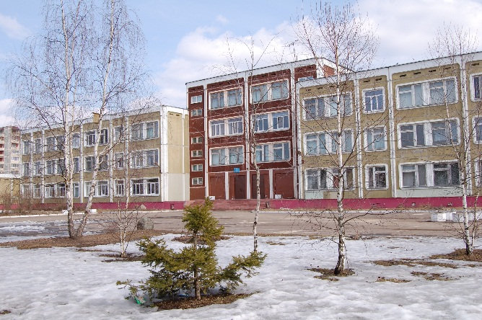
ПАМЯТКА ДЛЯ АДМИНИСТРАЦИИ ОБРАЗОВАТЕЛЬНОГО УЧРЕЖДЕНИЯ

При планировании мероприятий должны быть предусмотрены:

- Работа с субъектами воспитательного процесса: преподавателями ОБЖ, классными руководителями, воспитателями ГПД, педагогами дополнительного образования по оказанию им методической помощи в

Проведении разнообразных форм проведения
мероприятий по изучению.

- Правил дорожного движения.

- Активизация работы по предупреждению несчастных случаев с детьми на улице, организация работы по разъяснению среди школьников Правил поведения в общественных местах и предупреждению нарушений Правил дорожного движения.

- Создание и оборудование уголков (кабинетов) по безопасности движения, изготовление стендов, макетов улиц, перекрестков, светофоров, разработка методических, дидактических материалов и пособий для занятий со школьниками.

- Создание специальных площадок (атрибутов для занятий в помещении) для практических занятий по Правилам дорожного движения.

- Включение в программу по дополнительному образованию работы творческого объединения учащихся по изучению ПДД.

- Работа с родителями по разъяснению Правил дорожного движения, проведение разных форм: собрания, конференции, совместные игровые программы, выставки-конкурсы творческих работ (рисунки, поделки).

- Пропаганда Правил дорожного движения через школьную печать, школьную стенную печать, видеофильмы, участие в районных и областных творческих конкурсах (рисунки, плакаты, сочинения, совместные работы детей и родителей, конспекты тематических уроков и занятий; методических разработок по проведению игровых программ, викторин, игр и др.). Оформление методической копилки по организации и проведению месячника «Внимание, дети!». Постоянный контакт администрации образовательного учреждения с инспектором ГИБДД УВД по Тверскому муниципальному округу – необходимое условие плодотворной работы по изучению Правил дорожного движения и профилактики детского дорожно-транспортного травматизма.
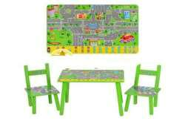

 |  |  |  |  |  |  |  |  |  |  |  |  |  |  | Приложение 2
 |  | План работы образовательного учреждения и подразделения пропаганды Госавтоинспекции
 |  | по профилактике детского дорожно-транспортного травматизма на учебный год.
№ п/п |  | Мероприятие |  |  |  | Срок |  |  | Исполнители |  |  | Участники |  | Ответственный | Результат
1. | Анализ результатов проводимых мероприятий по |  |  |  | 1 раз в полгода |  |  | Заместитель |  | директора | по | Педагог-организатор, |  | Заместитель | подготовка
 | профилактике ДДТТ |  |  |  |  |  |  | воспитатель- |  |  |  | классные руководители |  | директора, | аналитических справок,
 |  |  |  |  |  |  |  | ной работе |  |  |  |  |  | курирующий работу | отчетов
 | Мониторинг по безопасности дорожного движения среди |  |  |  |  |  |  |  |  |  |  |  |  | по организации
 | несовершеннолетних образовательных учреждений г. |  |  |  | сентябрь-октябрь |  |  | классные руководители |  |  |  | обучающиеся, |  | работы по
 | Твери и Тверской области |  |  |  |  |  |  |  |  |  |  | воспитанники |  | безопасности
 |  |  |  |  |  |  |  |  |  |  |  | образовательного |  | дорожного движения
 |  |  |  |  |  |  |  |  |  |  |  | учреждения
2. | Проведение проверок образовательных учреждений по |  |  |  | 1 раз в полгода |  |  | Заместитель |  | директора, |  | Заместитель директора |  | Администрация | подготовка
 | обучению детей навыкам безопасного поведения на |  |  |  |  |  |  | курирующий |  | работу | по | по | учебно- | образовательного | аналитических справок,
 | улицах и дорогах (наличие совместных тематических |  |  |  |  |  |  | организации |  | работы | по | воспитательной работе, |  | учреждения, ГИБДД | отчетов
 | планов, образовательных программ) |  |  |  |  |  |  | безопасности |  | дорожного |  | педагог-организатор
 |  |  |  |  |  |  |  | движения |  |  |  | классные руководители
3. | Проведение бесед - «пятиминуток» по вопросам |  |  |  | Ежедневно |  | на | Учителя, ведущие первый и |  |  |  | Учащиеся 1-9 классов |  | Педагог-организатор, | Отчёт, материалы по
 | безопасности дорожного движения |  |  |  | последнем уроке, а |  |  | последний урок, классные |  |  |  |  |  | классный | полугодиям
 |  |  |  |  | также | в | конце | руководители, |  | воспитатели |  |  |  | руководитель
 |  |  |  |  | каждой |  | четверти | групп | продлённого |  | дня,
 |  |  |  |  | перед |  | началом | инспекторы |  | ГИБДД,
 |  |  |  |  | каникул |  |  | волонтёры
4. | Выявление | учащихся-нарушителей |  | ПДД и | В течение года |  |  | Социальный педагог , |  |  |  | Учащиеся 1-11 классов
 | проведение | с ними профилактических бесед |  |  |  |  |  | преподаватель ОБЖ
5. | Организация | и проведение профилактики ДДТТ в |  |  | июнь – июль |  |  | педагоги |  |  |  | 1-8 класс
 | Детском оздоровительном лагере на базе |  |  |  |  |  |  | общеобразовательного
 | Общеобразовательного учреждения |  |  | (при |  |  |  | учреждения,
 | его наличии) |  |  |  |  |  |  | воспитатели
 |  |  |  |  |  |  |  | детских | оздоровительных
 |  |  |  |  |  |  |  | лагерей,
6. | Проведение профилактических |  | бесед на |  | 1 раз в четверть |  |  | Социальный педагог , |  |  |  | Родители, учащихся,
 | родительских собраниях |  |  |  |  |  |  | преподаватель ОБЖ, |  |  |  | педагоги
 |  |  |  |  |  |  |  | классные руководители

16

7. | Проведение | профилактических | мероприятий | во | В течение года |  | Инспекторы | ГИБДД, |  | Учащиеся |  |  | Заместитель |  |  |  | Разработки, отчёты
 | Внеурочное время (конкурсов, викторин, КВН, |  |  |  |  |  | инструктор образовательного |  |  | образовательного |  |  | директора |  |  | по
 | тематических | утренников, | театрализованных |  |  |  | учреждения по безопасности |  |  | учреждения |  | с | воспитательной
 | представлений, соревнований «Безопасное колесо» и |  |  |  |  |  | движения, педагоги, штаб |  |  | приглашением |  |  | работе, |  | педагог-
 | др.) |  |  |  |  |  | отряда ЮИД, члены отряда |  |  | обучающихся | других |  | организатор,
 |  |  |  |  |  |  | ЮИД |  |  | образовательных |  |  | классный
 |  |  |  |  |  |  |  |  |  | учреждений |  |  | руководитель
6. Организация взаимодействия с сотрудниками подразделений ГИБДД
6.1 | Оказание Информационной помощи в оформлении |  |  |  | В течение учебного |  | Инспекторы | ГИБДД, | Классные |  |  | Администрация |  |  |  |  | «Уголок
 | «уголков безопасности» Участие сотрудников ГИБДД в |  |  |  | года |  | инструктор |  | руководители, |  |  | образовательного |  |  |  |  | безопасности»
 | мероприятиях по профилактике детского дорожно- |  |  |  |  |  | образовательного |  | воспитатели |  | групп | учреждения, |  |  | заместитель
 | транспортного травматизма |  |  |  |  |  | учреждения | по | продлённого |  | дня, | директора, |  |  | курирующий
 |  |  |  |  |  |  | безопасности | дорожного | преподаватель ОБЖ |  |  | работу |  | по | организации
 |  |  |  |  |  |  | движения |  |  |  |  | работы |  | по безопасности
 |  |  |  |  |  |  |  |  |  |  |  | дорожного движения
6.2 | Разработка схемы маршрута безопасного движения |  |  |  | Перед | началом | Инспекторы | ГИБДД, | Классные |  |  | Инструкторы |  |  |  |  | Схема
 | учащихся в микрорайоне |  |  |  | учебного года |  | инструктор |  | руководители, |  |  | образовательных
 |  |  |  |  |  |  | образовательного |  | воспитатели |  | групп | учреждений |  |  |  | по
 |  |  |  |  |  |  | учреждения | по | продлённого |  | дня, | безопасности |  |  | дорожного
 |  |  |  |  |  |  | безопасности | дорожного | обучающиеся |  |  | движения, преподаватели
 |  |  |  |  |  |  | движения |  | образовательного |  |  | по ОБЖ, ГИБДД
 |  |  |  |  |  |  |  |  | учреждения
7 | Участие в работе семинаров для инструкторов по |  |  |  | В течение года |  | Инспекторы | ГИБДД, | Инструкторы |  |  | Администрация |  |  |  |  | Методические
 | безопасности | дорожного движения | образовательных |  |  |  | органы | управления | образовательных |  |  | образовательного |  |  |  |  | разработки
 | учреждений, совместных совещаний директоров |  |  |  |  |  | образованием, директора |  | учреждений |  | по | учреждения, |  |  | заместитель
 | образовательных учреждений и др. |  |  |  |  |  | образовательных |  | безопасности |  |  | директора, |  |  | курирующий
 |  |  |  |  |  |  | учреждений |  | дорожного движения |  |  | работу |  | по | организации
 |  |  |  |  |  |  |  |  |  |  |  | работы |  | по безопасности
 |  |  |  |  |  |  |  |  |  |  |  | дорожного движения

17

Приложение 3

План проведения лекции
по предупреждению детского дорожно-транспортного травматизма

 | Вступительная часть. О необходимости и важности выполнения правил дорожной безопасности, историческая справка. | -5 мин.
 | Просмотр к/ф «Безопасность на дороге». | -15 мин.
 | Статистика и анализ ДТП и детского дорожно-транспортного травматизма в стране и Тверской области - слайдофильм и фото ДТП | - 15 мин.
 | Просмотр к/ф «Внимание - дети» о случаях ДДТТ, показанных по TV. | -10 мин.
 | Программные требования по обучению школьников БДД в рамках программы ОБЖ (Элементы дороги в городе, сельской местности; участники движения; виды пешеходных переходов; дорожные знаки; светофорное регулирование) | -20 мин.
 | Фото - слайды транспортных площадок и автогородков. | - 5 мин.
 | Типичные ошибки при обучении школьников БДД (знаки «пешеходный переход»; разметка; обозначение остановки автобуса и его обход). | -20 мин.
 | Просмотр роликов для детей (с ошибками) фото – плакатов | - 10мин.
 | Просмотр к/ф Новогодние истории и ролики по предупреждению ДДТТ | - 20 мин.
 | Рекомендуемые материалы и наглядно-методические пособия БДД для учителей («ДДД»; Издательство «Кедр», брошюра«Просвещение»; «Три сигнала светофора») | - 5 мин.
 | Заключительное слово. Раздача наглядной агитации | - 5 мин.
 | Итого | - 130 мин.

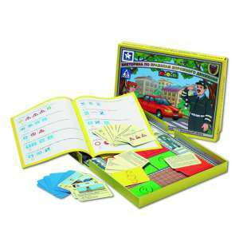

18

Приложение 4

Выписка из Правил дорожного движения Российской Федерации
ПДД РФ Действующие Правила утверждены Постановлением Совета Министров - Правительства РФ от 23 октября 1993 г. № 1090 "О правилах дорожного движения". Новая редакция содержит все последние изменения в ПДД от 21.12.2019 которые вступили в силу со 2 января 2020 года.
Действующие Правила утверждены Постановлением Совета Министров - Правительства РФ от 23 октября 1993 г. № 1090 "О правилах дорожного движения". Новая редакция содержит все последние изменения в ПДД от 21.12.2019, которые вступили в силу cо 2 января 2020 года (Постановление Правительства РФ № 1747
(ПДД с официального сайта ГИБДД)
Раздел 4. Обязанности пешеходов
4.1. Пешеходы должны двигаться по тротуарам или пешеходным дорожкам, велопешеходным дорожкам, а при их отсутствии — по обочинам. Пешеходы, перевозящие или переносящие громоздкие предметы, а также лица, передвигающиеся в инвалидных колясках, могут двигаться по краю проезжей части, если их движение по тротуарам или обочинам создает помехи для других пешеходов.
При отсутствии тротуаров, пешеходных дорожек, велопешеходных дорожек или обочин, а также в случае невозможности двигаться по ним пешеходы могут двигаться по велосипедной дорожке или идти в один ряд по краю проезжей части (на дорогах с разделительной полосой — по внешнему краю проезжей части).
При движении по краю проезжей части пешеходы должны идти навстречу движению транспортных средств. Лица, передвигающиеся в инвалидных колясках, ведущие мотоцикл, мопед, велосипед, в этих случаях должны следовать по ходу движения транспортных средств.
При переходе дороги и движении по обочинам или краю проезжей части в темное время суток или в условиях недостаточной видимости пешеходам рекомендуется, а вне населенных пунктов пешеходы обязаны иметь при себе предметы со световозвращающими элементами и обеспечивать видимость этих предметов водителями транспортных средств.
4.2. Движение организованных пеших колонн по проезжей части разрешается только по направлению движения транспортных средств по правой стороне не более чем по четыре человека в ряд. Спереди и сзади колонны с левой стороны должны находиться сопровождающие с красными флажками, а в темное время суток и в условиях недостаточной видимости — с включенными фонарями: спереди — белого цвета, сзади — красного.
Группы детей разрешается водить только по тротуарам и пешеходным дорожкам, а при их отсутствии — и по обочинам, но лишь в светлое время суток и только в сопровождении взрослых.
4.3. Пешеходы должны переходить дорогу по пешеходным переходам, в том числе по подземным и надземным, а при их отсутствии — на перекрестках по линии тротуаров или обочин.

19
На регулируемом перекрестке допускается переходить проезжую часть между противоположными углами перекрестка (по диагонали) только при наличии разметки 1.14.1 или 1.14.2, обозначающей такой пешеходный переход.
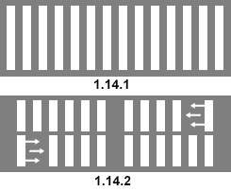
При отсутствии в зоне видимости перехода или перекрестка разрешается переходить дорогу под прямым углом к краю проезжей части на участках без разделительной полосы и ограждений там, где она хорошо просматривается в обе стороны.
Требования настоящего пункта не распространяются на велосипедные зоны.
4.4. В местах, где движение регулируется, пешеходы должны руководствоваться сигналами регулировщика или пешеходного светофора, а при его отсутствии — транспортного светофора.
4.5. На нерегулируемых пешеходных переходах пешеходы могут выходить на проезжую часть (трамвайные пути) после того, как оценят расстояние до приближающихся транспортных средств, их скорость и убедятся, что переход будет для них безопасен. При переходе дороги вне пешеходного перехода пешеходы, кроме того, не должны создавать помех для движения транспортных средств и выходить из-за стоящего транспортного средства или иного препятствия, ограничивающего обзорность, не убедившись в отсутствии приближающихся транспортных средств.
4.6. Выйдя на проезжую часть (трамвайные пути), пешеходы не должны задерживаться или останавливаться, если это не связано с обеспечением безопасности движения. Пешеходы, не успевшие закончить переход, должны остановиться на островке безопасности или на линии, разделяющей транспортные потоки противоположных направлений. Продолжать переход можно лишь убедившись в безопасности дальнейшего движения и с учетом сигнала светофора (регулировщика).
4.7. При приближении транспортных средств с включенным проблесковым маячком синего цвета (синего и красного цветов) и специальным звуковым сигналом пешеходы обязаны воздержаться от перехода дороги, а пешеходы, находящиеся на проезжей части (трамвайных путях), должны незамедлительно освободить проезжую часть (трамвайные пути).
4.8. Ожидать маршрутное транспортное средство и такси разрешается только на приподнятых над проезжей частью посадочных площадках, а при их отсутствии - на тротуаре или обочине. В местах остановок маршрутных транспортных средств, не оборудованных приподнятыми посадочными площадками, разрешается выходить на проезжую часть для посадки в транспортное средство лишь после его остановки. После высадки необходимо, не задерживаясь, освободить проезжую часть.
При движении через проезжую часть к месту остановки маршрутного транспортного средства или от него пешеходы должны руководствоваться требованиями пунктов 4.4 - 4.7 Правил.
20
Раздел 5. Обязанности пассажиров
5.1. Пассажиры обязаны:
- при поездке на транспортном средстве, оборудованном ремнями безопасности, быть пристегнутыми ими, а при поездке на мотоцикле —быть в застегнутом мотошлеме;
- посадку и высадку производить со стороны тротуара или обочины и только после полной остановки транспортного средства.
Если посадка и высадка невозможна со стороны тротуара или обочины, она может осуществляться со стороны проезжей части при условии, что это будет безопасно и не создаст помех другим участникам движения.
5.2. Пассажирам запрещается:
- отвлекать водителя от управления транспортным средством во время его движения;
- при поездке на грузовом автомобиле с бортовой платформой стоять, сидеть на бортах или на грузе выше бортов;
- открывать двери транспортного средства во время его движения.
Раздел 21. Учебная езда
21.1. Обучение первоначальным навыкам управления транспортным средством должно проводиться на закрытых площадках или автодромах.
21.2. Учебная езда на дорогах допускается только с обучающим вождению.
21.3. При обучении управлению транспортным средством на дорогах обучающий вождению должен находиться на сиденье, с которого осуществляется доступ к дублирующим органам управления этим транспортным средством, иметь при себе документ на право обучения управлению транспортным средством данной категории или подкатегории, а также водительское удостоверение на право управления транспортным средством соответствующей категории или подкатегории.
21.4. К учебной езде на дорогах допускаются обучающиеся вождению, достигшие возраста:
- 16 лет - при обучении управлению транспортным средством категорий "B", "C" или подкатегории "C1";
- 20 лет - при обучении управлению транспортным средством категорий "D", "Tb", "Tm" или подкатегории "D1" (18 лет - для лиц, указанных в пункте 4 статьи 26 Федерального закона "О безопасности дорожного движения", - при обучении управлению транспортным средством категории "D" или подкатегории "D1").
21.5. Механическое транспортное средство, на котором проводится обучение, должно быть оборудовано в соответствии с пунктом 5 Основных положений и иметь опознавательные знаки "Учебное транспортное средство".

21
Раздел 22. Перевозка людей
22.6. Организованная перевозка группы детей должна осуществляться в соответствии с настоящими Правилами, а также правилами, утверждаемыми Правительством Российской Федерации, в автобусе, обозначенном опознавательными знаками "Перевозка детей".
При этом с детьми должен находиться взрослый сопровождающий.
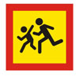
22.7. Водитель обязан осуществлять посадку и высадку пассажиров только после полной остановки транспортного средства, а начинать движение только с закрытыми дверями и не открывать их до полной остановки.
22.9. Перевозка детей в возрасте младше 7 лет в легковом автомобиле и кабине грузового автомобиля, конструкцией которых предусмотрены ремни безопасности либо ремни безопасности и детская удерживающая система ISOFIX*, должна осуществляться с использованием детских удерживающих систем (устройств), соответствующих весу и росту ребенка.
Перевозка детей в возрасте от 7 до 11 лет (включительно) в легковом автомобиле и кабине грузового автомобиля, конструкцией которых предусмотрены ремни безопасности либо ремни безопасности и детская удерживающая система ISOFIX*, должна осуществляться с использованием детских удерживающих систем (устройств), соответствующих весу и росту ребенка, или с использованием ремней безопасности, а на переднем сиденье легкового автомобиля - только с использованием детских удерживающих систем (устройств), соответствующих весу и росту ребенка.
Установка в легковом автомобиле и кабине грузового автомобиля детских удерживающих систем (устройств) и размещение в них детей должны осуществляться в соответствии с руководством по эксплуатации указанных систем (устройств).
Запрещается перевозить детей в возрасте младше 12 лет на заднем сиденье мотоцикла.
24. Дополнительные требования к движению велосипедов, мопедов.
24.1. Движение велосипедистов в возрасте старше 14 лет должно осуществляться по велосипедной, велопешеходной дорожкам или полосе для велосипедистов.
24.2. Допускается движение велосипедистов в возрасте старше 14 лет:
- по правому краю проезжей части - в следующих случаях:
  - отсутствуют велосипедная и велопешеходная дорожки, полоса для велосипедистов либо отсутствует возможность двигаться по ним;
  - габаритная ширина велосипеда, прицепа к нему либо перевозимого груза превышает 1 м;
  - движение велосипедистов осуществляется в колоннах;
22
  - по обочине - в случае, если отсутствуют велосипедная и велопешеходная дорожки, полоса для велосипедистов либо отсутствует возможность двигаться по ним или по правому краю проезжей части;
  - габаритная ширина велосипеда, прицепа к нему либо перевозимого груза превышает 1 м;
- по тротуару или пешеходной дорожке - в следующих случаях:
  - отсутствуют велосипедная и велопешеходная дорожки, полоса для велосипедистов либо отсутствует возможность двигаться по ним, а также по правому краю проезжей части или обочине;
  - велосипедист сопровождает велосипедиста в возрасте до 14 лет либо перевозит ребенка в возрасте до 7 лет на дополнительном сиденье, в велоколяске или в прицепе, предназначенном для эксплуатации с велосипедом.
24.3. Движение велосипедистов в возрасте от 7 до 14 лет должно осуществляться только по тротуарам, пешеходным, велосипедным и велопешеходным дорожкам, а также в пределах пешеходных зон.
24.4. Движение велосипедистов в возрасте младше 7 лет должно осуществляться только по тротуарам, пешеходным и велопешеходным дорожкам (на стороне для движения пешеходов), а также в пределах пешеходных зон.
24.5. При движении велосипедистов по правому краю проезжей части в случаях, предусмотренных настоящими Правилами, велосипедисты должны двигаться только в один ряд.
Допускается движение колонны велосипедистов в два ряда в случае, если габаритная ширина велосипедов не превышает 0,75 м.
Колонна велосипедистов должна быть разделена на группы по 10 велосипедистов в случае однорядного движения либо на группы по 10 пар в случае двухрядного движения. Для облегчения обгона расстояние между группами должно составлять 80 - 100 м.
24.6. Если движение велосипедиста по тротуару, пешеходной дорожке, обочине или в пределах пешеходных зон подвергает опасности или создает помехи для движения иных лиц, велосипедист должен спешиться и руководствоваться требованиями, предусмотренными настоящими Правилами для движения пешеходов.
24.7. Водители мопедов должны двигаться по правому краю проезжей части в один ряд либо по полосе для велосипедистов.
Допускается движение водителей мопедов по обочине, если это не создает помех пешеходам.
24.8. Велосипедистам и водителям мопедов запрещается:
- управлять велосипедом, мопедом, не держась за руль хотя бы одной рукой;
- перевозить груз, который выступает более чем на 0,5 м по длине или ширине за габариты, или груз, мешающий управлению;
- перевозить пассажиров, если это не предусмотрено конструкцией транспортного средства;
- перевозить детей до 7 лет при отсутствии специально оборудованных для них мест;
- поворачивать налево или разворачиваться на дорогах с трамвайным движением и на дорогах, имеющих более одной полосы для движения в данном направлении (кроме случаев, когда из
23
- правой полосы разрешен поворот налево, и за исключением дорог, находящихся в велосипедных зонах);
- двигаться по дороге без застегнутого мотошлема (для водителей мопедов);
- пересекать дорогу по пешеходным переходам.
24.9. Запрещается буксировка велосипедов и мопедов, а также буксировка велосипедами и мопедами, кроме буксировки прицепа, предназначенного для эксплуатации с велосипедом или мопедом.
24.10. При движении в темное время суток или в условиях недостаточной видимости велосипедистам и водителям мопедов рекомендуется иметь при себе предметы со световозвращающими элементами и обеспечивать видимость этих предметов водителями других транспортных средств.
24.11. В велосипедной зоне:
- велосипедисты имеют преимущество перед механическими транспортными средствами, а также могут двигаться по всей ширине проезжей части, предназначенной для движения в данном направлении, при соблюдении требований пунктов 9.1¹ - 9.3 и 9.6 - 9.12 настоящих Правил;
- пешеходам разрешается переходить проезжую часть в любом месте при условии соблюдения требований пунктов 4.4 - 4.7 настоящих Правил.

Правила и требования перевозки детей в автомобиле.
Каждый водитель должен обезопасить себя и своих пассажиров. Особенно, если в салоне находится ребенок. Для этого автовладелец должен быть максимально внимательным
на дороге и соблюдать все правила дорожного движения.
Согласно ПДД 2017, правила перевозки детей в автомобиле обязывают водителя выполнить целый ряд действий, направленных на создание максимально безопасных условий эксплуатации транспортного средства. Такой подход при попадании в ДТП может спасти человеческую жизнь.
12 июля 2017 года вступили в силу поправки в ПДД, определяющие новые правила перевозки детей в автомобиле, принятые Постановлением Правительства РФ № 761 от 28 июня 2017 года, которые гласят:
«22.9. Перевозка детей в возрасте младше 7 лет в легковом автомобиле и кабине грузового автомобиля, конструкцией которых предусмотрены ремни безопасности либо ремни безопасности и детская удерживающая система ISOFIX*, должна осуществляться с использованием детских удерживающих систем (устройств), соответствующих весу и росту ребенка.
Перевозка детей в возрасте от 7 до 11 лет (включительно) в легковом автомобиле и кабине грузового автомобиля, конструкцией которых предусмотрены ремни безопасности либо ремни безопасности и детская удерживающая система ISOFIX, должна осуществляться с использованием детских удерживающих систем (устройств), соответствующих весу и росту ребенка, или с использованием ремней безопасности, а на переднем сиденье легкового автомобиля - только с использованием детских удерживающих систем (устройств), соответствующих весу и росту ребенка.
Установка в легковом автомобиле и кабине грузового автомобиля детских удерживающих систем (устройств) и размещение в них детей должны осуществляться в соответствии с руководством по эксплуатации указанных систем (устройств).
Запрещается перевозить детей в возрасте младше 12 лет на заднем сиденье мотоцикла»
* Наименование детской удерживающей системы ISOFIX приведено в соответствии с Техническим регламентом
Таможенного союза ТР РС 018/2011 "О безопасности колесных транспортных средств".
24
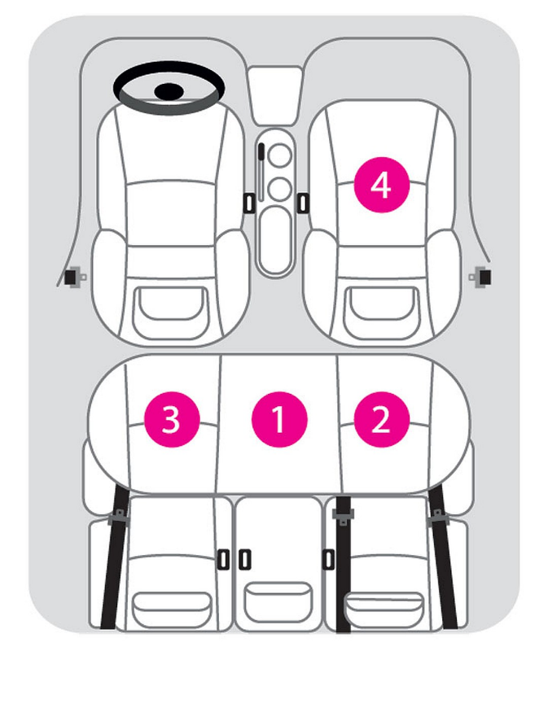
«Детская удерживающая система - совокупность элементов, состоящая из лямок или гибких элементов с пряжками, регулирующих устройств, деталей крепления и, в некоторых случаях, дополнительного устройства (например, детской люльки, съемного детского кресла, дополнительного сиденья и/или противоударного экрана), которое может быть прикреплено к внутренней части кузова автотранспортного средства. Устройство должно быть сконструировано таким образом, чтобы в случае столкновения или резкого торможения транспортного средства уменьшить опасность ранения ребенка, находящегося в удерживающем устройстве, путем ограничения подвижности его тела».

25
Приложение 7

ИНСТРУКЦИЯ ПЕДАГОГУ, ОТВЕТСТВЕННОМУ ЗА ОРГАНИЗАЦИЮ В ОБЩЕОБРАЗОВАТЕЛЬНОМ УЧРЕЖДЕНИИ РАБОТЫ ПО ПРОФИЛАКТИКИ ДЕТСКОГО ДОРОЖНО-ТРАНСПОРТНОГО ТРАВМАТИЗМА.

Педагог, ответственный за организацию профилактики ДДТТ, назначается приказом директора общеобразовательного учреждения перед началом учебного года. Это может быть заместитель директора по воспитательной работе, учитель начальных классов или предмета «ОБЖ», руководитель отряда (кружка)

ЮИД или любой педагог (на усмотрение директора), владеющий соответствующими знаниями или прошедший курсы повышения квалификации по обучению школьников правилам дорожного движения.

Педагог (инструктор по безопасности дорожного движения) руководствуется в своей работе Законом Российской Федерации «О безопасности дорожного движения», «Правилами дорожного движения Российской Федерации» (новая редакция с внесенными дополнениями и изменениями), другими нормативными правовыми актами. Работа осуществляется в тесном контакте с инспектором по пропаганде или сотрудником Госавтоинспекции, закрепленным за данным общеобразовательным учреждением приказом начальника Госавтоинспекции.

    - обязанности педагога, ответственного за организацию профилактики ДДТТ, входит следующее.

- Организация работы общеобразовательного учреждения по профилактике ДДТТ в соответствии с планами совместной работы Госавтоинспекции и органа управления образованием. План рассматривается на педагогическом совете и утверждается директором, а совместные планы проведения профилактических мероприятий – еще и руководителями соответствующих организаций.

- Осуществление контроля за выполнением учебного плана и программы занятий по ПДД в образовательном процессе.

- Осуществление постоянного контакта с подразделением пропаганды Госавтоинспекции в:
  - организации совместных профилактических мероприятий с учащимися их родителями;

  - оформлении «уголка безопасности», кабинета ОБЖ;

  - обеспечении учащихся методической литературой и наглядными пособиями;
  - техническом оборудовании автоплощадки (автогородка);

  - ведении наблюдательного дела на общеобразовательное учреждение.

- Систематическое информирование педагогического коллектива и родителей о состоянии аварийности: количестве ДТП с участием детей, анализе причин и условий, способствующих возникновению ДТП, сроках проведении профилактических мероприятий, их участниках.

- Разработка совместно с сотрудником Госавтоинспекции схемы маршрута безопасного передвижения учащихся по территории, прилегающей к общеобразовательному учреждению. Контроль постоянного обновления информации по данной схеме.

- Организация работы отряда (кружка) ЮИД, участие в написании положений, инструкций по проведению его работы.

26
Приложение 8

ТЕХНОЛОГИЯ ПРОВЕДЕНИЯ «МИНУТКИ» ПО БЕЗОПАСНОСТИ ДВИЖЕНИЯ.

«Минутка» - это кратковременное занятие по безопасности движения (1-2 минуты), которое проводится педагогом непосредственно перед тем, как дети пойдут домой (группы продленного дня), или в конце последнего урока в начальных классах.

Цель «минутки» - повлиять на процесс стихийного формирования навыков поведения на улице во время движения по ней путем создания у детей соответствующей установки, ориентировки мышления на вопросы «дороги» и «безопасности». Ребенок, выйдя на улицу, осознанно или неосознанно изучает ее, познавая «секреты». Улица лишь на первый взгляд проста, а в действительности сложна, имеет ряд «ловушек» - обманчивых ситуаций.

МЕТОДИКА ПРОВЕДЕНИЯ «МИНУТКИ»

Внимание детей переключается на вопросы безопасности движения путем разбора проблемного вопроса. Выслушав мнение нескольких детей по поставленному вопросу, воспитатель (учитель) поправляет их и дает свое объяснение. Важно создание ситуации столкновения мнений, спора, разнообразия объяснения одного и того же явления детьми.

За день в образовательном учреждении ребенок получает полезные сведения по безопасности движения, рассмотренные в проблемной и занимательной форме.

Продолжением «минутки», ее практическим приложением является движение детей из образовательного учреждения по улице.

Детям предлагаются задания по наблюдению обстановки на улице (за движением автомобилей, пешеходов на остановках, перекрестках, обращение внимания по пути на различные предметы, мешающие обзору улицы).

Родители, сопровождающие детей, в процессе движения домой используют наблюдение и правильно оценивают обстановку, задавая детям вопрос.

Примерный перечень вопросов для проведения «Минутки»

- Почему надо переходить улицу на перекрестке или пешеходных переходах

Ответ: Водитель транспорта знает, что, согласно ПДД, переход проезжей части в этих местах разрешен. Взаимное внимание там больше, и при надобности водитель снижает скорость или останавливает машину, чтобы пропустить пешеходов. Пешеход который переходит проезжую часть в неустановленном месте, может своим неправильным поведением создать опасную обстановку и мешать общему движению часто такое поведение пешехода было причиной дорожного происшествия.

- Почему нельзя переходит улицу на красный свет или желтый сигнал светофора?
Ответ: Если для пешехода горит красный сигнал, то для транспорта горит зеленый.

Обычно в местах, где движение регулируется, транспортных средств много, движение очень интенсивное. Каждый водитель, приближаясь к перекрестку, старается быстрее проехать его ( за исключением тех, кто совершает повороты. Они должны пропустить пешеходов). Сигналы светофора быстро меняются. Меньше всего горит желтый, который является пешеходным и не разрешает начинать переход проезжей части.

- Почему опасно перебегать проезжую часть?

Ответ: Когда человек бежит, он не может сконцентрировать внимание на все окружающее. Даже безопасная обстановка может за долю секунды измениться и стать опасной, так что человек, который бежит, не заметит это. Когда бежишь, можно столкнуться и упасть, особенно если дорога неровная.

27

- Как видит водитель пассажиров автобуса?
Ответ: Водитель автобуса наблюдает за посадкой и высадкой пассажиров с помощью специальных зеркал. Зеркала прикреплены снаружи автобуса и в кабине водителя. За посадкой пассажиров с передней двери водитель наблюдает через стекло кабины. Вы обязательно замечали надпись на кабине «Рядом с кабиной стоять запрещается». Для чего это нужно? Для того, чтобы наблюдать за передней дверью, так как в зеркало ее плохо видно, а именно через эту дверь выходят маленькие дети, престарелые люди и инвалиды.

- Почему стоящая машина может быть опасна?
Ответ: Стоящая машина закрывает обзор, мешает наблюдать за проезжей частью. Стоящие автобусы, трамваи, троллейбусы, грузовики скрывают за собой приближающиеся транспортное средство, водитель которого не видит пешехода, а в движении есть требование: «я должен видеть, и я должен быть виден».

- Чем опасны кусты и деревья на улице?

Ответ: Деревья и кусты - это предметы, которые закрывают обзор, мешают наблюдать за движением на проезжей части дороги.

- Может ли движущаяся машина скрывать другую движущуюся машину?

Ответ: Может, так как из-за движущихся автобусов, троллейбусов, грузовиков и даже легковых машин могут выехать транспортные средства меньшего габарита, но которые двигаются быстрее, и поэтому можно их раньше не заметить.

- Почему улицы, по которым редко проезжают автомашины, могут быть опасными?
Ответ: Так называемые пустынные улицы могут быть опасными потому, что пешеход, переходя проезжу часть, иногда не считает нужным убедиться в безопасности. Скорости автомашин сейчас большие, и выехавшая из переулка автомашина может быстро оказаться опасной для пешехода. Каждый участник движения должен в любой обстановке должен убедиться в безопасности.

- Как определить, далеко машина или близко?

Ответ: Перед тем как переходить проезжую часть, пешеход должен остановиться, вслушаться и посмотреть, чтобы убедиться, нет ли приближающегося транспорта. Скорость приближающегося транспорта нельзя оценивать сразу. Например, если от тебя до машины 4 столба уличного освещения, посмотри, сколько автомашине понадобиться времени, чтобы проехать от одного столба до другого, тогда приблизительно будешь знать, успеешь ли перейти.

- Почему нельзя ходить по проезжей части дороги?

Ответ: Улицы и дороги разделяются на части. На улицах – проезжая часть и тротуары. На шоссейных

дорогах – обычно тоже проезжая часть и обочины. Тротуар или обочина – для пешеходов, а проезжая

часть – для транспортных средств. Движение пешеходов на проезжей части мешает общему
движению, так как скорости транспортных средств и пешеходов неравны. Все участники движения

должны быть взаимно внимательны, но движение транспортных средств и пешеходов по одной части

требовало бы слишком большого напряжения. Поэтому пешеход пользуется проезжей частью только

тогда, когда ему нужно перейти на другую сторону, и это тоже только в установленном месте, или если
по тротуару или обочине двигаться невозможно ( есть и такие улицы, где, к сожалению, нет тротуаров ). Тогда нужно идти по левой стороне проезжей части навстречу транспорту и обязательно друг за другом.

- Какая опасность может возникнуть, когда ребенок увидит свой дом?

Ответ: Увидев дом, поневоле возникает желание скорее домой, а если впереди - проезжая часть дороги, которую надо переходить, тогда надо все-таки остановиться и не дать воли спешке. Спешка часто является причиной неприятностей и несчастных случаев.

28

- Какой из переходов опаснее: обозначенный знаками или «зеброй» или переход со светофором?

Ответ: Обозначенный знаками пешеходный переход опаснее потому, что он не регулируемый. Сигналы светофора на регулируемом переходе разрешают или запрещают движение пешеходов. Без светофора пешеход должен внимательно следить за движением, оценивать расстояние, скорость транспорта и, убедившись в безопасности, начинать переход проезжей части. Но и на перекресте со светофором надо убедиться в безопасности. К сожалению, как среди пешеходов, так и среди водителей иногда встречаются нарушители.

- Какое место на улице опаснее – перекресток или остановка общественного транспорта?

Ответ: На перекресте довольно сложно следить за движением. Транспортные средства могут ехать прямо, делать повороты – все надо видеть. Но остановка общественного транспорта намного опаснее. Многие имеют плохую привычку при выходе из автобуса или трамвая начинать сразу же переход проезжей части спереди или сзади, не думая о том, что мимо едут другие машины. Особенно опасны остановки общественного транспорта зимой, когда дороги скользкие. Любая невнимательность может обернуться дорожным происшествием.

- Какое транспортное средство труднее всего заметить в потоке машин?

Ответ: Если на дороге много больших транспортных средств (автобусы, трамваи, троллейбусы, грузовики), трудно заметить за ними мотоциклы или даже легковые машины, особенно в плохую погоду и с не включенными фарами.

- Что на улице самое опасное?

Ответ: Многие думают, что самое опасное на улице – движущаяся машина. Она опасна, если мы попытаемся перейти улицу перед близко идущей машиной. Но анализ дорожных происшествий доказывает, что не менее опасны стоящие машины, из-за которых, не убедившись в безопасности на проезжей части, мы начинаем переходить улицу. При этом нарушается требование: «я должен видеть, и я должен быть виден».

- Что на улице самое главное?
Ответ: На улице самое главное – взаимное уважение, внимание всех участников движения. Участники движения должны знать правила дорожного движения и выполнять требования безопасности движения. Каждый участник движения должен вести себя так, чтобы он своим поведением не поставил себя и других в опасность. Улица не терпит бесконтрольного поведения. На проезжей части разметка «зебра».

- Если взрослый с ребенком хочет перейти там улицу, должен ли он убедиться, что

нет приближающихся автомашин?
Ответ: Да. Проезжую часть никогда нельзя переходить, не убедившись в безопасности. Ни одно транспортное средство нельзя оставить моментально. Поэтому даже обозначенный пешеходный переход не дает права пешеходу «вслепую» переходить проезжую часть дороги. Особое внимание требуют улицы.Где на проезжей части в одном направлении несколько рядов. Движущаяся машина в первом ряду остановилась, но остановились ли машины в других рядах. В этом надоубедиться. Обозначенным пешеходным переходом считается тот переход, где разметка «зебра» или около которого стоит дорожный знак «Пешеходный переход».

- Если кто-то из взрослых пешеходов переходит проезжую часть на красный сигнал

светофора, можно ли следовать его примеру?

Ответ: Нет. Нельзя повторять ошибки других. Если ты когда-то что-то делал неправильно и оказался ненаказанным, может появиться желание повторить эти ошибки. Жертвами дорожных происшествий становятся не все, кто нарушает правила, а те, кому не повезло. А знаешь ли ты, когда тебе не повезет? В движении очень опасны неправильные привычки.
29

- Опасно ли играть вблизи проезжей части?

Ответ: Да. Когда играешь, забываешь где находишься. Можешь выбежать на проезжую часть, где твое неожиданное появление может кончиться под колесами автомашины. Например: ты играл с мячом, он упал на проезжую часть дороги, и ты, не думая, побежишь за ним.

- Если дорога в обе стороны просматривается хорошо и нет приближающихся автомашин, можно ли переходить шоссе?

Ответ: Да. Вне населенных пунктов условия пешехода такие, как и в городе: надо убедиться в опасности. Скорости автомашин и мотоциклов на шоссе большие, надо далеко видеть дорогу, чтобы быть убежденным в безопасности. Если будешь переходить дорогу на крутых поворотах или из-за кустов, или деревьев, ты можешь вовремя не заметить приближающийся транспорт.

- Легко ли остановить машину на скользкой дороге?

Ответ: Нет. У каждого транспорта средства есть остановочный путь, который зависит от габаритов, груза, скорости, дорожного покрытия и т.д. Остановочный путь зависит также от водителя. На скользкой дороге остановочный путь в три раза длиннее, чем на сухой.

- Может ли пешеход двигаться по левой обочине дороги?
Ответ: Да. По левой обочине ходить безопаснее, потому что транспорт идет навстречу и его хорошо видно.

- Можно ли ехать по «островку безопасности» на машине?

Ответ: Нет. «Островок безопасности» только для пешеходов. На машине там ехать нельзя даже тогда, когда там нет пешеходов.

- Обязательно ли для пешеходов сигналы светофора?

Ответ: Да. Светофор помогает регулировать движение на перекрестках с большой интенсивностью движения. Не всегда помогает светофор ускорить движение, но со стороны безопасности движения он необходим. У нас в городе много мест, где между перекрестком довольно большое расстояние, поэтому и установлено много светофоров для пешеходов и за пределами перекрестков.

- Можно ли играть на тротуаре?

Ответ: Нет. Тротуар – для движения пешеходов, и поэтому играть на тротуаре никак нельзя, для игры необходимо использовать детские площадки.

- Должен ли пешеход двигаться по тротуару, если он есть?

Ответ: Да. Тротуар предусмотрен для пешеходов и отделен от проезжей части дороги бордюрным
камнем, который не дает возможности машинам заезжать на него. У нас существует правостороннее

движение, как в большинстве стран мира. Двигаясь по тротуару, надо держаться правой стороны,

чтобы не мешать встречным пешеходам. Двигаясь по левой стороне, мы можем вынудить других

пешеходов выйти на проезжую часть дороги, что опасно. Важно, чтобы пешеход не был спиной к близкому транспорту. Если мы идем группой, всегда нужно учитывать ширину тротуара. Впереди идущих обходят слева.

- Можно ли начать переходить улицу при желтом сигнале светофора?

Ответ: Нет. Желтый сигнал светофора – это промежуточный сигнал. Он не позволяет начинать переход, но разрешает закончить его в случае, если при разрешающем сигнале не успели это сделать или в середине улицы нет «островка безопасности». Остаться в середине улицы, где нет «островка безопасности» крайне опасно.

30

- В чем разница в значении знаков «Пешеходный переход» в квадрате и в треугольнике.
Ответ: Знак в квадрате ( для пешехода ) указывает на место перехода проезжей части, а знак в треугольнике ( он для водителя ) предупреждает, что скоро будет место перехода проезжей части пешеходами.

- Обозначают ли пешеходный переход на асфальте полосами?

Ответ: Да. На обозначенных пешеходных переходах белой краской нарисованы довольно широкие полосы, и от края тротуара стрелками показано направление движения. Около таких переходов обязательно есть указательный дорожный знак «Пешеходный переход» (описать знак), так как зимой на асфальте полосы не видны. Такая разметка называется «зеброй». На таком переходе пешеход, который уже на проезжей части, имеет преимущество перед транспортом, но всегда нужно быть внимательным, особенно когда движение в одном направлении в несколько рядов.

- Можно ли начинать переход проезжей части при мигающем зеленом сигнале светофора?

Ответ: Нет. Когда в светофоре мигает зеленый сигнал, это уже предупреждает, что вот-вот загорится желтый, а после того – запрещающий красный. Время мигающего зеленого сигнала настолько короткое, что ты не успеешь перейти улицу, а останавливаться на середине проезжей части очень опасно, и это мешает общему движению.

- Правильно ли, что чем больше скорость автомашины, тем больше требуется времени для ее остановки?

Ответ: Да. (Тут можно привести пример: когда ребенку легче остановиться – когда он идет или бежит.) Транспортному средству, которое едет быстро, требуется большое расстояние, чтобы остановиться. Это значит и больше времени. Это расстояние называется остановочным путем. Остановочный путь - это расстояние, пройденное машиной с начала реакции водителя на опасность + тормозной путь.

Тормозной путь (от начала торможения до остановки транспортных средств) зависит еще от груза – чем тяжелее груз, тем длиннее путь торможения.

- Где расположены указатели показатели поворота у различных видов транспорта (легковых, грузовых, автобусов,мотоциклов)?

Ответ: Указатели поворота могут быть на бампере, под фарами, на крыльях, на руле мотоцикла, спереди и сзади.

- Должен ли ты наблюдать за сигналами поворота автомашин, когда будешь

переходить проезжую часть?
Ответ: Да. Каждый внимательный пешеход, перед тем как переходить проезжую часть, должен убедиться в безопасности. Указатели поворота на транспортных средствах показывают, что они поворачивают или будут менять рад движения.

- Должны ли пешеходы, двигаясь по тротуару, держаться правой стороны?

Ответ: Да. У нас в России правостороннее движение, и, чтобы не было напрасных столкновений, пешеходы на тротуаре должны держаться правой стороны.

- Можно ли железную дорогу переходить в любом месте?

Ответ: Нет. На железных дорогах есть переходы, каждый знающий пешеход переходит железную дорогу только на обозначенных местах. В местах, где имеются шлагбаумы (закрываются автоматически или дежурными), после закрытия шлагбаумов опасно переходить дорогу. Составы поездов тяжелые, и остановочный путь их очень длинный.

- Хорошо ли видно в темноте человека в темной одежде?

Ответ: Нет. В темное время пешеход для водителя вообще очень плохо виден Немного лучше можно заметить тех, кто одет в светлую одежду. Чтобы пешеход был лучше заметен, нужно носить светоотражатели, можно и фонарики (особенно тем, кому приходится двигаться по краю проезжей

31
части или по обочине). Велосипеды должны иметь все, что предусмотрено ПДД (спереди – фонарь с белым светом, сзади – фонарь с красным светом и красный светоотражатель).

- Может ли на дороге быть скользко тогда, когда нет снега?

Ответ: Да. Проезжая часть дороги становиться скользкой тогда, когда начинается дождь, снегопад, а очень скользко бывает осенью, во время листопада. В это время проезжая часть дороги и трамвайные пути будто покрыты маслом, поэтому тормозной путь немного больше, чем на сухой дороге.

- Может ли зонтик мешать наблюдению за движением, когда переходишь через проезжую часть дороги?

Ответ: Да. Зонтик нужен во время дождя, но, когда переходишь проезжую часть дороги, особенно в местах, где движение регулируется, он мешает следить за движением. Поэтому лучше научиться носить зонтик так, чтобы была обеспечена безопасность движения.

Приложение 9

Памятки по безопасности на дороге при различных погодных условиях

В дождливый день

Сегодня на улице дождь. Дорога скользкая. Стёкла автомобилей покрываются водой. Видимость ухудшается. В таких условиях водителю трудно ехать. Расстояние, нужное для остановки автомобиля, на мокрой дороге увеличивается. Поэтому, возвращаясь из школы, не перебегайте улицу. Посмотрите внимательно вокруг себя, пропустите приближающийся транспорт и, только убедившись в полной безопасности, начинайте переход.

ЗАПОМНИТЕ: даже старый опытный водитель не сможет мгновенно остановить автомобиль.

В туман

Сегодня на улице туман. Видимость очень плохая. Поэтому прежде чем перейти дорогу, убедитесь, что по ней не идёт автомобиль. А если рядом окажется малыш, возьмите его за руку и переведите через дорогу. В тумане надо быть особенно осторожным.

В морозную погоду

Сегодня на улице холодно. Стёкла автомобилей покрываются изморозью, и водителю очень трудно наблюдать за дорогой.

Переход улицы перед близко идущим автомобилем всегда опасен, а сейчас тем более. И чтобы

- вами не случилось беды, - не торопитесь, подождите, пока пройдёт весь транспорт. Только после этого можно переходить улицу. Не забудьте, что движение пешехода может быть затруднено из-за гололёда на проезжей части.

В гололёд

После тёплых дней наступило похолодание. Дорога покрылась ледяной коркой., стало скользко.

- этих условиях появляться перед близко идущим транспортом очень опасно: на скользкой дороге машину остановить трудно. Поэтому по пути домой будьте особенно осторожны. Не спешите, т. к. можно неожиданно упасть и оказаться под колёсами.

Весной

Наступила весна. Весеннее солнышко манит на воздух. Но, к сожалению, не все дети правильно ведут себя на улице. Они игра ют на проезжей части, перебегают дорогу в запрещенных местах. Это кончается иногда трагически.

Нельзя забывать, что в весенние дни движение на улицах становится интенсивнее: выезжают и те водители, которые зимой обычно не ездят. Это владельцы индивидуальных транспортных средств, мотоциклов, мотороллеров, мопедов. Кроме того, в сухую солнечную погоду водители ведут свой транспорт быстрее, чем обычно. Поэтому, прежде чем перейти дорогу, внимательно посмотрите по

32
сторонам. И если увидите приближающийся автомобиль, пропустите его. На велосипеде катайтесь только во дворах или на специальных площадках.

Запомните, что от несчастного случая вы убережёте себя только безукоризненным соблюдением Правил дорожного движения.

Всегда помните, что знание и соблюдение

Правил дорожного движения – гарантия безопасности вашей жизни.

Приложение 10

ПАМЯТКА ДЛЯ КЛАССНОГО РУКОВОДИТЕЛЯ по ПДД

НЕОБХОДИМО УЧИТЬ!

Жди, пока автобус или другое транспортное средство отъедет на безопасное расстояние, или переходи в другом месте, где дорога хорошо просматривается в обе стороны.

Прежде чем перейти дорогу, остановись, посмотри налево и на право, потом еще раз налево, и, убедившись в безопасности, переходи дорогу, постоянно контролируя ситуацию.

Красный сигнал светофора – запрещающий, так как с другой стороны горит зеленый для машин. Желтый сигнал – знак внимания, предупреждающий о смене сигналов светофора. Для пешехода желтый сигнал также является запрещающим, так как на желтый сигнал машинам разрешено закончить проезд перекрестка.
Зеленый сигнал разрешает движение, но, прежде чем выйти на проезжую часть дороги, необходимо убедиться в том, что все машины остановились. Желтый мигающий сигнал светофора информирует о том, что перекресток нерегулируемый. Поэтому, прежде чем перейти дорогу, убедитесь в собственной безопасности.

Необходимо рассчитать переход так, чтобы не останавливаться на середине дороги. Но если уже попал в такую ситуацию, то стой на середине дороги, на осевой линии, разделяющей транспортные потоки противоположных направлений, или на «направляющем островке», и не делай шаги ни вперед, ни назад, не оценив ситуацию, чтобы водитель успел принять решение, как лучше тебя объехать.

Выходя из подъезда, уже будь внимателен и осторожен. Играй подальше от дороги, там, где нет машин.

Не используйте для показа старые знаки на желтом фоне.

Не путайте группы знаков, правильно называйте дорожные знаки и информацию, которую несет в себе тот или иной дорожный знак. Например, часто путают значение знаков 1.20 и 5.16.1. Они оба имеют одинаковое название «Пешеходный переход», но знак 1.20 (треугольный с красной каймой) относится к группе предупреждающих знаков и предупреждает водителя, что впереди – знак 5.16.1
- пешеходный переход. А знак 5.16.1 (квадратный синий), имеющий то же название, относится к группе информационно-указательных и указывает пешеходам, что через дорогу надо переходить именно здесь.

Необходимо начинать обучение детей со знаков, актуальных для юных участников дорожного движения. В первую очередь, дети должны знать значение знаков: «Пешеходный переход» (подземный и надземный), «Движение пешеходов запрещено», «Пешеходная дорожка», «Дети», «Движение на велосипедах запрещено», «Пересечение с велосипедной дорожкой», «Велосипедная дорожка».

33
Дорожный знак «ДЕТИ» вовсе не предусматривает переход через дорогу именно в месте его установки, а лишь информирует водителя о том, что на дороге могут неожиданно появиться дети, так как рядом школа, детский сад или другое учреждение, и возможно неожиданное появление детей на дороге.

Приложение 11

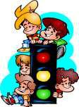
Консультация для родителей.

Причины детского дорожно-транспортного травматизма.

  - Неумение наблюдать.

  - Невнимательность.

  - Недостаточный надзор взрослых за поведением детей.

Рекомендации по обучению детей ПДД.

При выходе из дома.

Если у подъезда дома возможно движение, сразу обратите внимание ребенка, нет ли приближающегося транспорта. Если у подъезда стоят транспортные средства или растут деревья, приостановите свое движение и оглядитесь – нет ли опасности.

При движении по тротуару.

- Придерживайтесь правой стороны.

- Взрослый должен находиться со стороны проезжей части.

- Если тротуар находится рядом с дорогой, родители должны держать ребенка за руку.

- Приучите ребенка, идя по тротуару, внимательно наблюдать за выездом машин со двора.

- Не приучайте детей выходить на проезжую часть, коляски и санки везите только по тротуару.

Готовясь перейти дорогу

- Остановитесь, осмотрите проезжую часть.

- Развивайте у ребенка наблюдательность за дорогой.

- Подчеркивайте свои движения: поворот головы для осмотра дороги. Остановку для осмотра дороги, остановку для пропуска автомобилей.

- Учите ребенка всматриваться вдаль, различать приближающиеся машины.

- Не стойте с ребенком на краю тротуара.

- Обратите внимание ребенка на транспортное средство, готовящееся к повороту, расскажите о сигналах указателей поворота у машин.

- Покажите, как транспортное средство останавливается у перехода, как оно движется по инерции.

При переходе проезжей части

- Переходите дорогу только по пешеходному переходу или на перекрестке.

- Идите только на зеленый сигнал светофора, даже если нет машин.

- Выходя на проезжую часть, прекращайте разговоры.

- Не спешите, не бегите, переходите дорогу размеренно.

- Не переходите улицу под углом, объясните ребенку, что так хуже видно дорогу.

34
- Не выходите на проезжую часть с ребенком из-за транспорта или кустов, не осмотрев предварительно улицу.
- Не торопитесь перейти дорогу, если на другой стороне вы увидели друзей, нужный автобус, приучите ребенка, что это опасно.

- При переходе по нерегулируемому перекрестку учите ребенка внимательно следить за началом движения транспорта.

- Объясните ребенку, что даже на дороге, где мало машин, переходить надо осторожно, так как машина может выехать со двора, из переулка.

При посадке и высадке из транспорта

- Выходите первыми, впереди ребенка, иначе ребенок может упасть, выбежать на проезжую часть.

- Подходите для посадки к двери только после полной остановки.

- Не садитесь в транспорт в последний момент (может прищемить дверями).

- Приучите ребенка быть внимательным в зоне остановки – это опасное место (плохой обзор дороги, пассажиры могут вытолкнуть ребенка на дорогу).

При ожидании транспорта

- Стойте только на посадочных площадках, на тротуаре или обочине.

Рекомендации по формированию навыков поведения на улицах

- Навык переключения на улицу: подходя к дороге, остановитесь, осмотрите улицу в обоих направлениях.

- Навык спокойного, уверенного поведения на улице: уходя из дома, не опаздывайте, выходите заблаговременно, чтобы при спокойной ходьбе иметь запас времени.

- Навык переключения на самоконтроль: умение следить за своим поведением формируется ежедневно под руководством родителей.

- Навык предвидения опасности: ребенок должен видеть своими глазами, что за разными предметами на улице часто скрывается опасность.

Важно чтобы родители были примером для детей в соблюдении правил дорожного движения.

- Не спешите, переходите дорогу размеренным шагом.

- Выходя на проезжую часть дороги, прекратите разговаривать - ребёнок должен привыкнуть, что при переходе дороги нужно сосредоточиться.

- Не переходите дорогу на красный или жёлтый сигнал светофора.

- Переходите дорогу только в местах, обозначенных дорожным знаком «Пешеходный переход».

- Из автобуса, троллейбуса, трамвая, такси выходите первыми. В противном случае ребёнок может упасть или побежать на проезжую часть дороги.

- Не выходите с ребёнком из-за машины, кустов, не осмотрев предварительно дороги, - это типичная ошибка, и нельзя допускать, чтобы дети её повторяли.

35

Приложение 12
ИНФОРМАЦИОННЫЙ УГОЛОК ДЛЯ ШКОЛЫ ПО БЕЗОПАСНОСТИ ДОРОЖНОГО ДВИЖЕНИЯ

Информационные и пропагандистские материалы по безопасности дорожного движения должны быть во всех школах. Они оформляются в виде специальных стендов или щитов (один или несколько) и, как правило, располагаются на видном месте в вестибюле школы, желательно на выходе из детского образовательного учреждения.

Примерный перечень материалов, располагаемых на стендах, следующий:

  - Выписка из приказа директора школы о назначении лица, ответственного за работу по профилактике детского дорожно-транспортного травматизма (с указанием должности, фамилии, имени, отчества).

  - Информация (по согласованию с районным отделом ГИБДД) о закреплении за школой сотрудников ГИБДД и дружинников с указанием фамилий.

  - Информация о ДТП, происшедших с участием учащихся школы и краткий разбор причин случившегося. (Можно приложить схему ДТП и указать пункты ПДД, нарушение требований которых привело к происшествию). Сообщение о работе, проведенной с учащимися школы и родителями в связи с происшедшим ДПТ.

  - Информация о нарушителях ПДД – учащихся школы, с указанием фамилий, класса, характера нарушения, со ссылкой на ПДД, и о мерах, принятых к нарушителям.

  - Информация о проводимых в школе мероприятиях, связанных с изучением ПДД: проведение игр, конкурсов, соревнований и т.п. с обязательными сообщениями о ходе подготовки к ним.
  - Информация ГИБДД о состоянии ДДТТ в районе (ежемесячные данные).

- качестве постоянной, но периодически сменяемой информации можно использовать некоторые учебные материалы по ПДД. Например, по темам: «Причины ДТП», «Бытовым привычкам не место на дороге» («Ловушки»), «Как избежать опасности на дороге» и т.п.

Информация для родителей.

- Школа обязана четко объяснять свои задачи, рассказывать о проблемах, информировать об актуальных задачах. Все это в полной мере относится и к проблемам ДДТТ.

- Внимание родителей должно быть обращено не только на ту информацию, которая относится непосредственно к ним, но и на ту, с которой школа обращается к детям.

- Для достижения наибольшей эффективности в обучении детей, родители должны быть ознакомлены с поурочным содержанием проводимых уроков по ПДД. Это необходимо для того, чтобы не было противоречий в изложении учебного материала учителя на уроке и поведением родителей в реальных дорожных ситуациях, что, к сожалению нередко случается.

- В качестве информационных материалов, как для родителей, так и для детей могут быть использованы газетные и журнальные вырезки актуального характера по тематике безопасности дорожного движения.

- Схема безопасного движения учащихся по территории микрорайона школы. Эта схема носит весьма ответственную информационную нагрузку. Как правило, подобные схемы в школах имеются, но к очень большому сожалению, они выполняются формально и никакой полезной работающей информации не несут. Подобные схемы необходимо согласовать с органами

ГИБДД.

- Сама по себе задача обеспечения безопасности движения учащихся из дома в школу, обратно и в других направлениях в границах микрорайона школы всегда была и остается актуальной и требует гораздо большего внимания, чем это имеет место в реальности.

- Учитель не может, да и не должен заниматься ее решением, но обратить внимание руководства школы и тем самым привлечь его внимание к решению вопросов безопасности детей на пути в районе школы, он в состоянии и должен это делать. Администрация, в свою очередь, может обратиться в управление образования и в ГИБДД, в муниципальные и другие

36

органы и потребовать принятия необходимых практических мер по обеспечению безопасности детей.

- При выполнении схемы надо подобрать приемлемый масштаб и соблюсти его. Схема должна легко читаться, поэтому обозначать надо основные и понятные ориентиры (строения, дороги, зеленые насаждения и т.п.), надписи должны выполняться четко, разборчиво. Обязательно обозначаются все дороги со всеми элементами (проезжая часть, трамвайные пути, тротуар, разделительная полоса, пешеходные переходы, светофоры, дорожные знаки и разметка). Расположение светофоров, дорожных знаков и разметки должно соответствовать их действительным местам расположения.
- Хорошо видимой линией (при необходимости со стрелками, обозначающими направление движения) должны быть обозначены все основные пути движения учащихся к школе (и обратно) от близлежащих остановок маршрутного транспорта и основных мест проживания учащихся. Должны быть отмечены участки с интенсивным движением транспортных средств.

Следующий этап работы – оценка степени безопасности дорожного движения на участках дорог, прилегающих к школьной территории:

- Дорожный знак «Дети» (2 шт.): наличие, состояние, правильность установки (расстояние, высота, освещенность).

Состояние проезжей части, тротуаров и их освещенность.

- Наличие остановок и стоянок транспортных средств, объездных путей, влияющих на пешеходное движение.

- Наличие постоянных и временных сооружений и предметов, захламленность на территории, прилегающей к школе, влекущие ухудшение обзора, вынужденное нарушение маршрутов детей.

- Наличие (при необходимости) и состояние пешеходных ограждений в местах подходов детей к школе.

- Наличие и состояние пешеходных переходов и их обозначений (знаки, разметка).

- Соблюдение скоростного режима водителями транспортными средствами, наличие искусственных неровностей.

- Направление движения транспортных потоков (необходимость переключения на другие направления).

- Организация дежурства сотрудников ГИБДД, дружинников, учителей, родителей, старших школьников и членов отрядов ЮИД (в пределах целесообразности).

- Оценив степень безопасности дорожного движения, состояния школьной территории и всего микрорайона школы, необходимо специальными условными значками (например, красный флажок, а при необходимости с дополнительной надписью) обозначить опасные места на схеме.

- Опасность временного характера (ремонт тротуара, складирование какого-либо материала и т.д.) лучше обозначить легкосъемными значками, например, на булавках, а если схема имеет остекление, то – приклеиванием к стеклу.

- Если территория школы не имеет своего ограждения, то ее границы (а лучше всю площадь) следует обозначить на схеме.

- Все изменения, происходящие на территории микрорайона школы, должны оперативно отражаться на схеме, путем внесения соответствующих поправок, носящих особо серьезный характер (например, вынужденное изменение маршрута движения учащихся), учащиеся должны быть оповещены также специальной информацией, размещаемой рядом со схемой.

- Если в микрорайоне школы когда-либо происходили ДТП (с участием или без участия учащихся школы), то места этих ДТП должны быть отмечены на схеме.

Весьма полезно, помимо схемы, вывешиваемой в вестибюле школы, иметь второй ее экземпляр в кабинете ПДД, где она может служить хорошим учебным пособием.

37
На конкретных примерах дорожной обстановки на дорогах и территории микрорайона школы можно вести занятия по различным темам учебной программы ПДД: перекрестки, пешеходные переходы, сигналы светофора и регулировщика, дорожные знаки и разметка и т.д., а также занятия о безопасном поведении на конкретных путях движения пешеходов в школу, домой и по другим направлениям.

Любые информационные и пропагандистские материалы, вывешиваемые на стендах и щитах, должны нести определенную нагрузку, должны быть работающими на выполнение конкретной задачи. Случайных материалов быть не должно! Прежде чем вывешивать какой-либо материал необходимо решить: зачем он нужен, чем он полезен, насколько он актуален.

Материалы должны обновляться. Даже полезный, но «завесившийся», устаревший материал не работает, а из полезного становиться бесполезным и даже вредным.
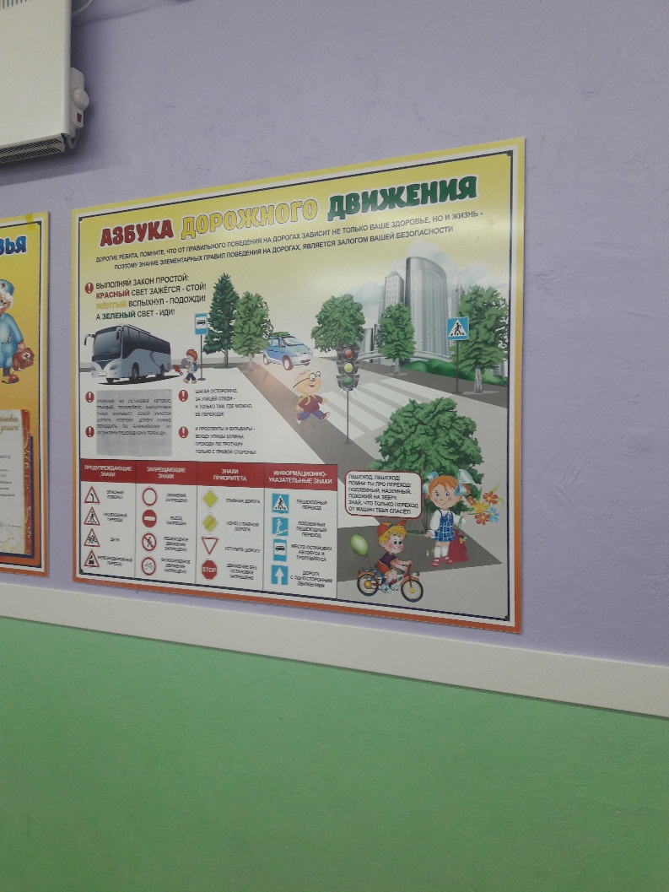
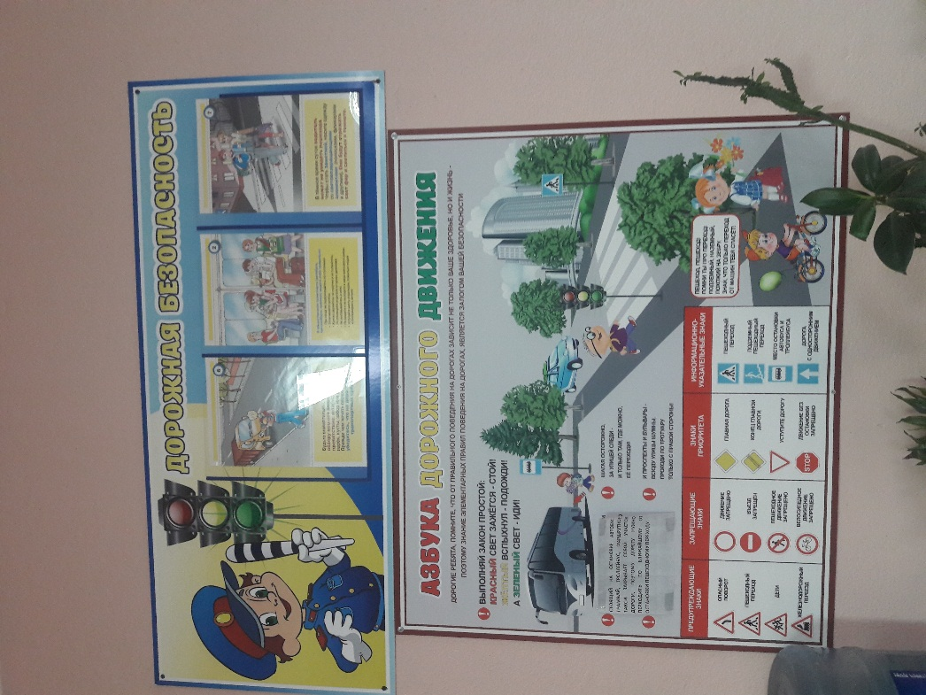
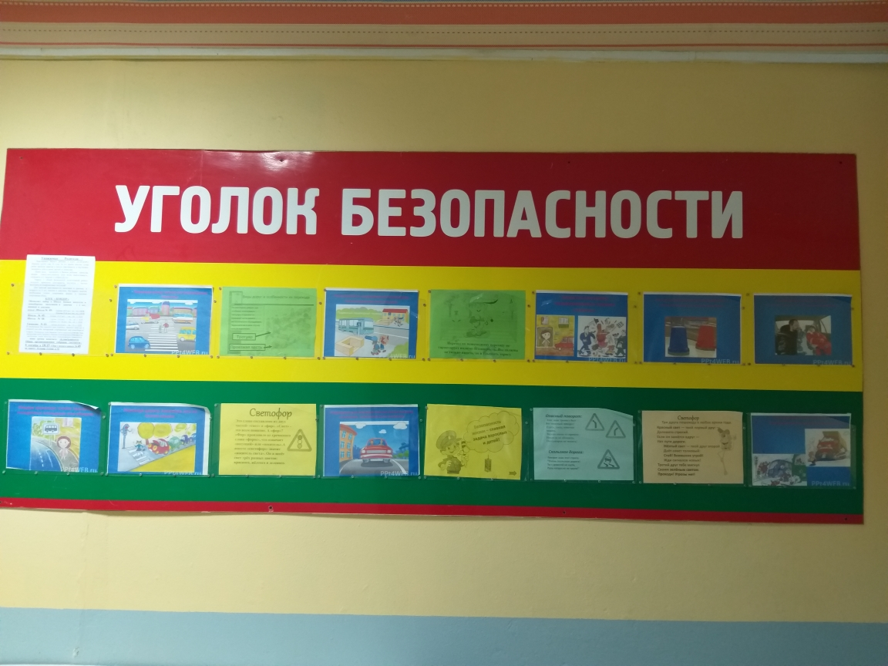
38

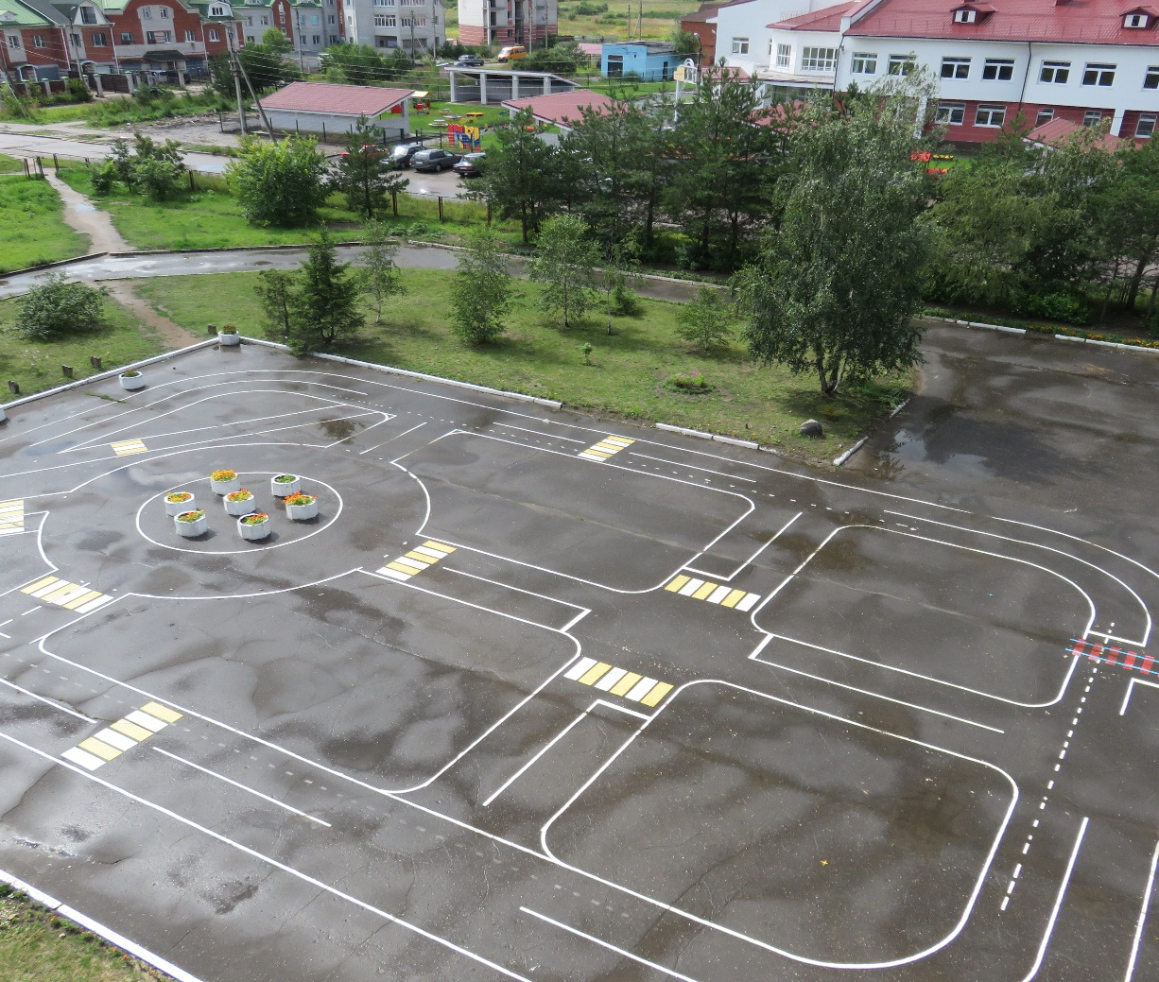
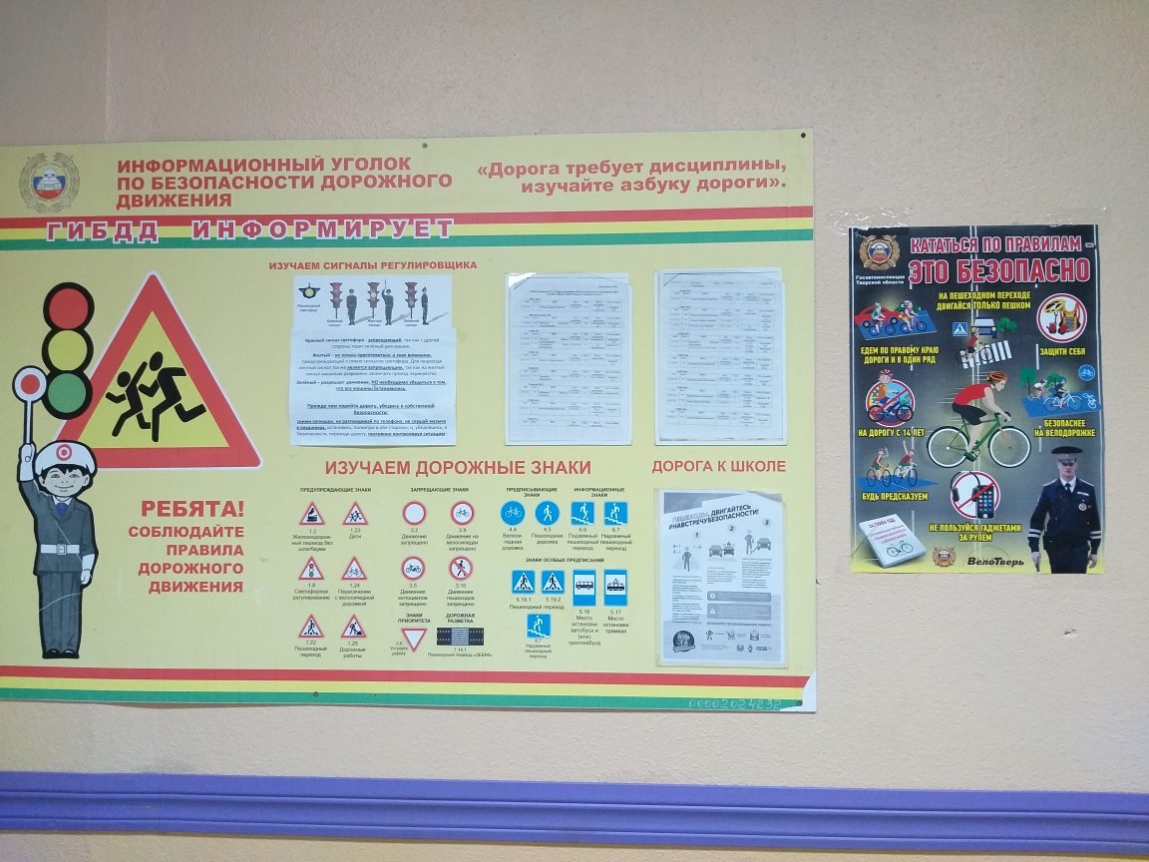

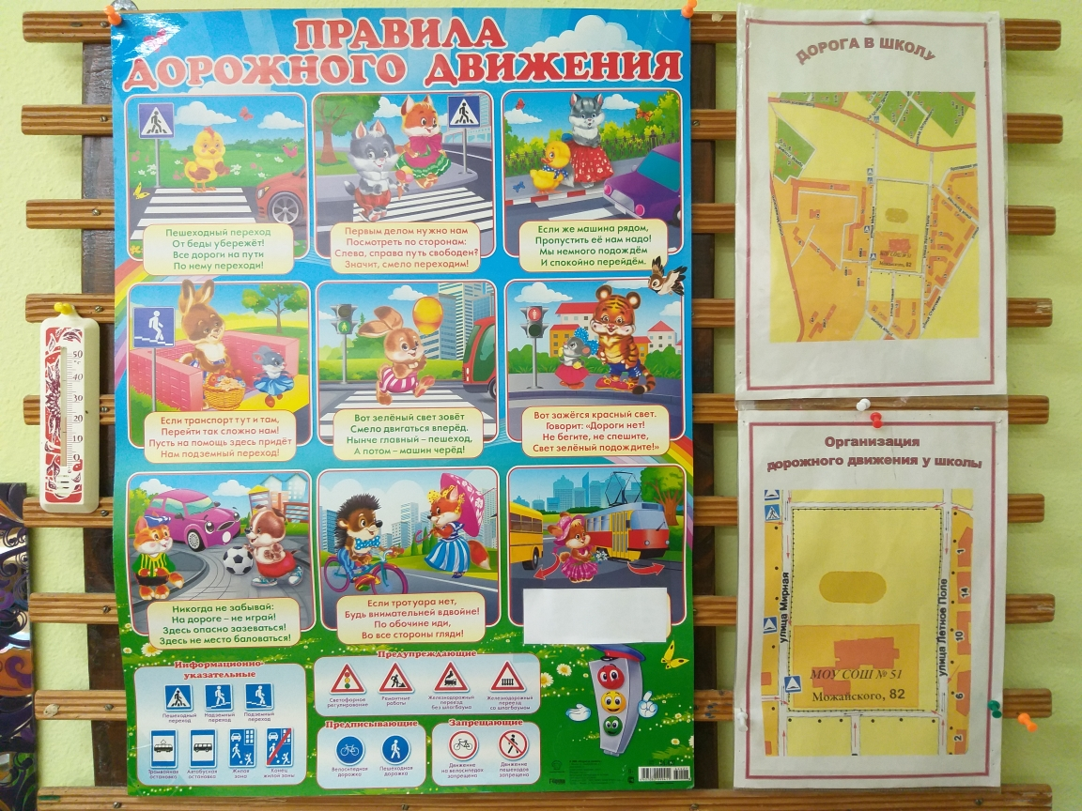
39
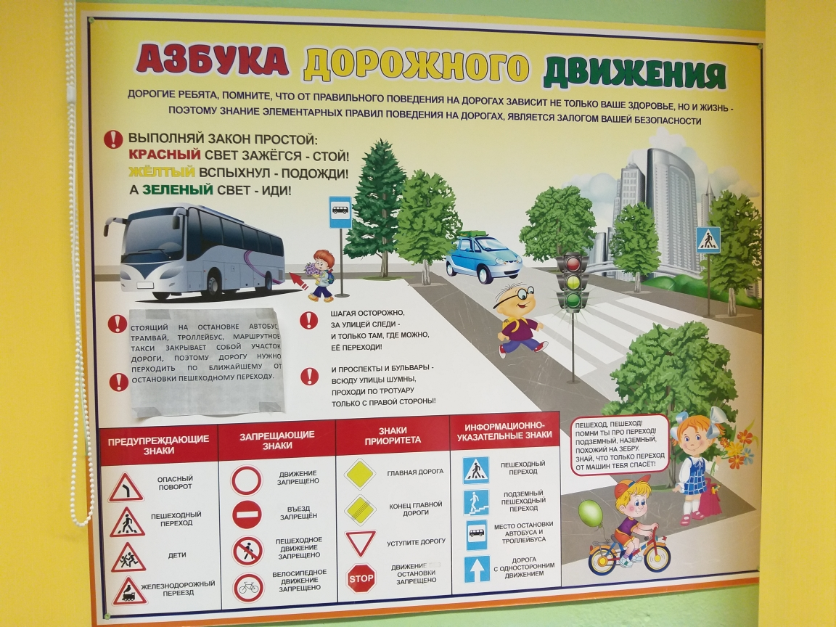

40

ПАМЯТКА
МОУ СОШ № 51

Дорогие ребята!

Администрация школы напоминает о необходимости соблюдения Правил дорожного движения.

Дорогие ребята, будьте дисциплинированы на улице! Помните, что тормозной путь автомобиля при гололеде возрастает во много раз!!! От вашей дисциплины на дороге зависит ваша безопасность и безопасность окружающих вас людей.

Значительное количество происшествий с пешеходами объясняется не столько незнанием правил, сколько нежеланием их выполнять. Одним из наиболее опасных действий является стремление как можно быстрее перебежать дорогу.

Переходить улицу можно только по пешеходным переходам, обозначенным специальным знаком «Пешеходный переход» и только на зеленый свет светофора. Нельзя переходить улицу на красный свет, даже если на проезжей части нет машин.

ПРЕЖДЕ ЧЕМ ПЕРЕЙТИ ДОРОГУ - УБЕДИСЬ В СВОЕЙ БЕЗОПАСНОСТИ!

Соблюдение и выполнение Правил дорожного движения способствуют сохранению вашей жизни!

Желаем счастливого пути!

Дорогие ребята, уважаемые родители.

Напоминаем вам, что безопасность на дорогах зависит от каждого из нас. Невыполнение Правил дорожного движения может привести к трагическим последствиям.

Обращаем ваше внимание, что каждому ученику необходимо строго соблюдать проработанный коллективом безопасный маршрут подхода к школе

38

39

40

41
Перевозка организованных групп детей на автобусах.
В процедуре образовательной организации зачастую необходимо производить перевозку детей группами в автобусе. Она может включать в себя перевозку детей до школы, междугородние и пригородные перевозки на различные мероприятия – соревнования, либо экскурсии. Перевозка группы детей может производиться и школьным автобусом, и тем транспортным средством, которые предоставляется по договору фрахтования (Заказным), автотранспортными предприятиями, либо частными компаниями – фрахтовщиками. В данном случае, перечисленные организации должны обеспечить безопасную перевозку детей.

В 2013 г. в России были приняты «Правила организованной перевозки группы детей автобусами» (Постановление Правительства РФ от 17.12.2013 г. № 1177) (далее – Правила). Этот документ установил много обязательных требований, которые затрагивают весь процесс осуществления перевозок. Немало внимания в нём уделяется и самому транспортному средству – автобусу, включая его качество и оснащение.

С 2017 года Правила вступают в силу в новой редакции.

Вопросы - ответы
Что такое «организованная перевозка группы детей»?
Это перевозка группы детей на автобусе, не являющимся маршрутным транспортным средством, в количестве 8 и более человек, которые едут без своих законных представителей с уполномоченным сопровождающим.
Понятие используется в значении, предусмотренном Правилами дорожного движения Российской Федерации, утвержденными постановлением Совета Министров - Правительства Российской Федерации от 23 октября 1993 г. № 1090 «О правилах дорожного движения» с дополнениями. ______________________________________________________________________
* Законными представителями ребенка являются родители, усыновители, попечители или опекуны.
** Если, например, в экскурсионном автобусе едут дети с родителями, то это не является организованной перевозкой группы детей.
*** Уполномоченный сопровождающий − физическое лицо, которое несет ответственность за детей в отсутствии их законных представителей. В случае школьных групп определяется приказом директора образовательного учреждения, или имеющий доверенности от родителей детей.

Есть ли ограничения по возрасту перевозимых детей?
Да, есть.
Включение детей в возрасте до 7 лет в группу детей для организованной перевозки автобусами при их нахождении в пути следования более 4 часов не допускается.
Есть ли ограничения по времени перевозимых детей?
Да есть.
Не разрешается перевозить детей в ночное время с 23 часов до 6 часов.
* Но «в ночное время (с 23 часов до 6 часов) допускается организованная перевозка группы детей к железнодорожным вокзалам, аэропортам и от них, завершение организованной перевозки группы детей (доставка до конечного пункта назначения, определенного графиком движения, или до места ночлега) при незапланированном отклонении от графика движения (при задержке в пути), а также организованная перевозка группы детей, осуществляемая на основании правовых актов высших исполнительных органов государственной власти субъектов Российской Федерации. При этом после 23 часов расстояние перевозки не должно превышать 100 километров.». (Изменения внесены Постановлением Правильства РФ от 22 июня 2016 г. № 569)
Кто может находиться в автобусе с организованной группой детей?
В п.18 написано, что «при организованной перевозке группы детей автобусами запрещено допускать в автобус и (или) перевозить в нем лиц, не включенных в списки, предусмотренные подпунктом «д» пункта 4 настоящих Правил, кроме назначенного медицинского работника. Указанный запрет не распространяется на случаи, установленные федеральными законами.»
Например, в автобус не должны быть допущены родители детей, не включенные в предварительный список. Также не могут быть подсажены в автобус и дети вне списка.
Когда нужен медицинский работник для сопровождения детей при поездке в автобусе?
В п. 12 четко определено, что медицинский работник должен быть в междугородном сообщении организованной транспортной колонной в течение более 12 часов согласно графику движения. Сопровождающий медицинский работник находится в последнем автобусе колонны. (Постановление № 652 от 30.06.2015 г.)

42
Кто является организатором организованной перевозки группы детей?
Это юридическое или физическое лицо, которое организует поездку детей — турфирма, спортивное общество, школа, родители и др.− и является заказчиком транспортного средства.
Сколько должно быть сопровождающих при перевозке детей автобусами?
(п. 14) Руководитель или должностное лицо, ответственное за обеспечение безопасности дорожного движения, организации, а при организованной перевозке группы детей по договору фрахтования − фрахтователь обеспечивает назначение в каждый автобус, осуществляющий перевозку детей, сопровождающих, которые сопровождают детей при перевозке до места назначения. Количество сопровождающих на 1 автобус назначается из расчета их нахождения у каждой двери автобуса, при этом один из сопровождающих является ответственным за организованную перевозку группы детей по соответствующему автобусу и осуществляет координацию действий водителя (водителей) и других сопровождающих в указанном автобусе.

(п.15) В случае если для осуществления организованной перевозки группы детей используется 2 и более автобуса, руководитель или должностное лицо, ответственное за обеспечение безопасности дорожного движения, организации, а при организованной перевозке группы детей по договору фрахтования − фрахтователь назначает старшего ответственного за организованную перевозку группы детей и координацию действий водителей и ответственных по автобусам, осуществляющим такую перевозку.
Нумерация автобусов при движении присваивается руководителем или должностным лицом, ответственным за обеспечение безопасности дорожного движения, организации, а при организованной перевозке группы детей по договору фрахтования − фрахтовщиком и передается фрахтователю не позднее чем за 2 рабочих дня до начала такой перевозки для подготовки списка детей.
Когда нужны сухие пайки?
(п. 17) В случае нахождения детей в пути следования согласно графику движения более 3 часов руководитель или должностное лицо, ответственное за обеспечение безопасности дорожного движения, организации, а при организованной перевозке группы детей по договору фрахтования − фрахтователь или фрахтовщик (по взаимной договоренности) обеспечивает наличие наборов пищевых продуктов (сухих пайков, бутилированной воды) из ассортимента, установленного Федеральной службой по надзору в сфере защиты прав потребителей и благополучия человека или ее территориальным управлением.
*При составлении набора продуктов для сухого пайка руководствуйтесь рекомендациями по продуктам при перевозке групп детей железнодорожным транспортом.
Когда необходимо сопровождение автобусов автомобилями ГИБДД, кто должен уведомлять ГИБДД о поездке?
(п.10) При организованной перевозке группы детей по договору фрахтования — фрахтователь (организатор поездки) или фрахтовщик (по взаимной договоренности) обеспечивают подачу уведомления об организованной перевозке группы детей в подразделение ГИБДД не позднее 2 дней до дня ее начала в случае, если организованная перевозка группы детей осуществляется 1 или 2 автобусами.
Заявка на сопровождение автомобилями подразделения Госавтоинспекции транспортных колонн подается в случае, если указанная перевозка осуществляется в составе 3-х и более автобусов.
ГИБДД уведомляют в случае перевозки групп учащихся средних образовательных и средних профессиональных учебных заведений, т.к. они несовершеннолетние. Студенты вузов к данной категории не относятся.
Что делать, если произошла непредвиденная задержка в пути?
В таких случаях, когда по непредвиденным обстоятельствам меняется график движения, время в пути следования вследствие изменения дорожных условий (ограничение движения, появление временных препятствий и др.) руководитель или должностное лицо, ответственное от организации за детей, фрахтователь или фрахтовщик (по взаимной договоренности) обеспечивает принятие мер по своевременному оповещению родителей (законных представителей) детей, и в случае необходимости − подразделения ГИБДД.
Какой транспорт используется для перевозки организованной группы детей?
(пункт 3) Для перевозки группы детей используется автобус, с года выпуска которого прошло не более 10 лет и который соответствует по назначению и конструкции техническим требованиям к

43
перевозкам пассажиров, допущен в установленном порядке к участию в дорожном движении и оснащен в установленном порядке тахографом, а также аппаратурой спутниковой навигации ГЛОНАСС или ГЛОНАСС/GPS.
Вступление силу пункта 3 Постановления перенесено на 1 января 2018 года. (Постановление Правительства РФ от 29.06.2017 № 772)
Приложение 14

ПРАВИТЕЛЬСТВО РОССИЙСКОЙ ФЕДЕРАЦИИ

ПОСТАНОВЛЕНИЕ

от 17 декабря 2013 г. N 1177

ОБ УТВЕРЖДЕНИИ ПРАВИЛ

ОРГАНИЗОВАННОЙ ПЕРЕВОЗКИ ГРУППЫ ДЕТЕЙ АВТОБУСАМИ

Список изменяющих документов (в ред. Постановлений Правительства РФ от 23.06.2014 N 579, от 30.06.2015 N 652)

Правительство Российской Федерации постановляет:
- Утвердить прилагаемые Правила организованной перевозки группы детей автобусами.

- Установить, что реализация полномочий федеральных органов исполнительной власти, предусмотренных настоящим постановлением, осуществляется в пределах установленной Правительством Российской Федерации предельной численности работников федеральных органов исполнительной власти, а также бюджетных ассигнований, предусмотренных им в федеральном бюджете на руководство и управление в сфере установленных функций.

- Требования пункта 3 Правил, утвержденных настоящим постановлением, в части, касающейся требований к году выпуска автобуса, вступают в силу с 1 января 2017 г.
(п. 3 в ред. Постановления Правительства РФ от 30.06.2015 N 652)

Председатель Правительства
Российской Федерации

Д.МЕДВЕДЕВ

Утверждены
постановлением Правительства
Российской Федерации
от 17 декабря 2013 г. N 1177

ПРАВИЛА ОРГАНИЗОВАННОЙ ПЕРЕВОЗКИ ГРУППЫ ДЕТЕЙ АВТОБУСАМИ

Список изменяющих документов
(в ред. Постановления Правительства РФ от 30.06.2015 N 652)

- Настоящие Правила определяют требования, предъявляемые при организации и осуществлении организованной перевозки группы детей, в том числе детей-инвалидов (далее - группа детей), автобусами в городском, пригородном или междугородном сообщении.

- Для целей настоящих Правил:

понятия "фрахтовщик", "фрахтователь" и "договор фрахтования" используются в значениях, предусмотренных Федеральным законом "Устав автомобильного транспорта и городского наземного электрического транспорта";

понятие "должностное лицо, ответственное за обеспечение безопасности дорожного движения" используется в значении, предусмотренном Федеральным законом "О безопасности дорожного движения";

понятия "образовательная организация", "организация, осуществляющая обучение" и "организация, осуществляющая образовательную деятельность" используются в значениях, предусмотренных Федеральным законом "Об образовании в Российской Федерации";

понятие "медицинская организация" используется в значении, предусмотренном Федеральным законом "Об основах охраны здоровья граждан в Российской Федерации";

понятие "организованная перевозка группы детей" используется в значении, предусмотренном Правилами дорожного движения Российской Федерации, утвержденными постановлением Совета Министров - Правительства Российской Федерации от 23 октября 1993 г. N 1090 "О правилах дорожного движения".

Консультант Плюс: примечание.
Требования пункта 3 в части, касающейся требований к году выпуска автобуса, вступают в силу
- 1 января 2017 года.

  - Для осуществления организованной перевозки группы детей используется автобус, с года выпуска которого прошло не более 10 лет, который соответствует по назначению и конструкции техническим требованиям к перевозкам пассажиров, допущен в установленном порядке к участию в

44

дорожном движении и оснащен в установленном порядке тахографом, а также аппаратурой спутниковой навигации ГЛОНАСС или ГЛОНАСС/GPS.

- Для осуществления организованной перевозки группы детей необходимо наличие следующих документов:

а) договор фрахтования, заключенный в соответствии с Федеральным законом "Устав автомобильного транспорта и городского наземного электрического транспорта", - в случае осуществления организованной перевозки группы детей по договору фрахтования;

(пп. "а" в ред. Постановления Правительства РФ от 30.06.2015 N 652)

б) документ, содержащий сведения о медицинском работнике (фамилия, имя, отчество, должность), копия лицензии на осуществление медицинской деятельности или копия договора с медицинской организацией или индивидуальным предпринимателем, имеющими соответствующую лицензию, - в случае, предусмотренном пунктом 12 настоящих Правил;

в) копия решения о назначении сопровождения автобусов автомобилем (автомобилями) подразделения Государственной инспекции безопасности дорожного движения территориального органа Министерства внутренних дел Российской Федерации (далее - подразделение Госавтоинспекции) или копия уведомления об организованной перевозке группы детей;

(пп. "в" в ред. Постановления Правительства РФ от 30.06.2015 N 652)

г) список набора пищевых продуктов (сухих пайков, бутилированной воды); (пп. "г" в ред. Постановления Правительства РФ от 30.06.2015 N 652)

д) список назначенных сопровождающих (с указанием фамилии, имени, отчества каждого сопровождающего, его телефона), список детей (с указанием фамилии, имени, отчества и возраста каждого ребенка);

е) документ, содержащий сведения о водителе (водителях) (с указанием фамилии, имени, отчества водителя, его телефона);

ж) документ, содержащий порядок посадки детей в автобус, установленный руководителем или должностным лицом, ответственным за обеспечение безопасности дорожного движения,

образовательной организации, организации, осуществляющей обучение, организации, осуществляющей образовательную деятельность, медицинской организации или иной организации, индивидуальным предпринимателем, осуществляющими организованную перевозку группы детей автобусом (далее - организация), или фрахтователем, за исключением случая, когда указанный порядок посадки детей содержится в договоре фрахтования;

з) программа маршрута, включающая в себя: график движения с расчетным временем перевозки;
места и время остановок для отдыха с указанием наименования юридического лица или фамилии, имени и отчества индивидуального предпринимателя, осуществляющих деятельность в области оказания гостиничных услуг, либо реестрового номера туроператора, осуществляющего организацию перевозки.
(пп. "з" в ред. Постановления Правительства РФ от 30.06.2015 N 652)

- Оригиналы документов, указанных в пункте 4 настоящих Правил, хранятся организацией или фрахтовщиком и фрахтователем (если такая перевозка осуществлялась по договору фрахтования) в течение 3 лет после осуществления каждой организованной перевозки группы детей.

- Руководитель или должностное лицо, ответственное за обеспечение безопасности дорожного движения, организации, а при организованной перевозке группы детей по договору фрахтования - фрахтователь обеспечивает наличие и передачу не позднее чем за 1 рабочий день до начала перевозки ответственному (старшему ответственному) за организованную перевозку группы детей копий документов, предусмотренных подпунктами "б" - "з" пункта 4 настоящих Правил.

В случае осуществления организованной перевозки группы детей по договору фрахтования фрахтователь обеспечивает наличие и передачу фрахтовщику не позднее чем за 1 рабочий день до начала такой перевозки копий документов, предусмотренных подпунктами "б" - "д" и "ж" пункта 4 настоящих Правил, а фрахтовщик передает фрахтователю не позднее чем за 2 рабочих дня до начала такой перевозки копии документов, предусмотренных подпунктами "е" и "з" пункта 4 настоящих Правил.

- Руководитель или должностное лицо, ответственное за обеспечение безопасности дорожного движения, организации, а при организованной перевозке группы детей по договору фрахтования - фрахтовщик:

за 2 рабочих дня до организованной перевозки группы детей обеспечивает передачу водителю (водителям) копии договора фрахтования, а также утвержденных руководителем или должностным лицом, ответственным за обеспечение безопасности дорожного движения, организации, или уполномоченным лицом фрахтовщика копии графика движения и схемы маршрута - в случае организованной перевозки группы детей по договору фрахтования;

за 1 рабочий день до организованной перевозки группы детей обеспечивает передачу водителю (водителям) копий документов, предусмотренных подпунктами "б" - "г", "е" и "ж" пункта 4 настоящих Правил. При осуществлении перевозки 2 и более автобусами каждому водителю также передаются копия документа, предусмотренного подпунктом "д" пункта 4 настоящих Правил (для автобуса, которым он управляет), и сведения о нумерации автобусов при движении.

45
- К управлению автобусами, осуществляющими организованную перевозку группы детей, допускаются родители, соответствующие следующим требованиям:

имеющие стаж работы в качестве водителя транспортного средства категории "D" не менее одного года из последних 3 календарных лет;

не совершавшие административные правонарушения в области дорожного движения, за которые предусмотрено административное наказание в виде лишения права управления транспортным средством либо административный арест, в течение последнего года;

прошедшие предрейсовый инструктаж по безопасности перевозки детей в соответствии с правилами обеспечения безопасности перевозок пассажиров и грузов автомобильным транспортом и городским наземным электрическим транспортом, утвержденными Министерством транспорта Российской Федерации;

прошедшие предрейсовый медицинский осмотр в порядке, установленном Министерством здравоохранения Российской Федерации.
(п. 8 в ред. Постановления Правительства РФ от 30.06.2015 N 652)

  - Включение детей возрастом до 7 лет в группу детей для организованной перевозки автобусами при их нахождении в пути следования согласно графику движения более 4 часов не допускается.

  - Руководитель или должностное лицо, ответственные за обеспечение безопасности дорожного движения, организации, а при организованной перевозке группы детей по договору фрахтования - фрахтователь или фрахтовщик (по взаимной договоренности) обеспечивают в установленном Министерством внутренних дел Российской Федерации порядке подачу уведомления об организованной перевозке группы детей в подразделение Госавтоинспекции в случае, если организованная перевозка группы детей осуществляется одним или двумя автобусами, или заявки на сопровождение автомобилями подразделения Госавтоинспекции транспортных колонн в случае, если указанная перевозка осуществляется в составе не менее 3 автобусов.

Подача уведомления об организованной перевозке группы детей в подразделение Госавтоинспекции осуществляется не позднее 2 дней до дня начала перевозки.

(п. 10 в ред. Постановления Правительства РФ от 30.06.2015 N 652)
  - В ночное время (с 23 часов до 6 часов) допускается организованная перевозка группы детей

- железнодорожным вокзалам, аэропортам и от них, а также завершение организованной перевозки группы детей (доставка до конечного пункта назначения, определенного графиком движения, или до места ночлега) при незапланированном отклонении от графика движения (при задержке в пути). При этом после 23 часов расстояние перевозки не должно превышать 50 километров.

  - При организованной перевозке группы детей в междугородном сообщении организованной транспортной колонной в течение более 12 часов согласно графику движения руководитель или должностное лицо, ответственное за обеспечение безопасности дорожного движения, организации, а при организованной перевозке группы детей по договору фрахтования - фрахтователь или фрахтовщик (по взаимной договоренности) обеспечивает сопровождение такой группы детей медицинским работником.

(в ред. Постановления Правительства РФ от 30.06.2015 N 652)

  - При неблагоприятном изменении дорожных условий (ограничение движения, появление временных препятствий и др.) и (или) иных обстоятельствах, влекущих изменение времени отправления, руководитель или должностное лицо, ответственное за обеспечение безопасности дорожного движения, организации, а при организованной перевозке группы детей по договору фрахтования - фрахтователь или фрахтовщик (по взаимной договоренности) обеспечивает принятие мер по своевременному оповещению родителей (законных представителей) детей, сопровождающих, медицинского работника (при наличии медицинского сопровождения) и соответствующее подразделение Госавтоинспекции (при сопровождении автомобилем (автомобилями) подразделения

Госавтоинспекции).

- Руководитель или должностное лицо, ответственное за обеспечение безопасности дорожного движения, организации, а при организованной перевозке группы детей по договору фрахтования - фрахтователь обеспечивает назначение в каждый автобус, осуществляющий перевозку детей, сопровождающих, которые сопровождают детей при перевозке до места назначения.

Количество сопровождающих на 1 автобус назначается из расчета их нахождения у каждой двери автобуса, при этом один из сопровождающих является ответственным за организованную перевозку группы детей по соответствующему автобусу и осуществляет координацию действий водителя (водителей) и других сопровождающих в указанном автобусе.

- В случае если для осуществления организованной перевозки группы детей используется 2 и более автобуса, руководитель или должностное лицо, ответственное за обеспечение безопасности дорожного движения, организации, а при организованной перевозке группы детей по договору фрахтования - фрахтователь назначает старшего ответственного за организованную перевозку группы детей и координацию действий водителей и ответственных по автобусам, осуществляющим такую перевозку.

Нумерация автобусов при движении присваивается руководителем или должностным лицом, ответственным за обеспечение безопасности дорожного движения, организации, а при организованной перевозке группы детей по
46

договору фрахтования - фрахтовщиком и передается фрахтователю не позднее чем за 2 рабочих дня до начала такой перевозки для подготовки списка детей.

  - Медицинский работник и старший ответственный за организованную перевозку группы детей должны находиться в автобусе, замыкающем колонну.

  - В случае нахождения детей в пути следования согласно графику движения более 3 часов в каждом автобусе руководитель или должностное лицо, ответственное за обеспечение безопасности дорожного движения, организации, а при организованной перевозке группы детей по договору фрахтования - фрахтователь или фрахтовщик (по взаимной договоренности) обеспечивает наличие наборов пищевых продуктов (сухих пайков, бутилированной воды) из ассортимента, установленного Федеральной службой по надзору в сфере защиты прав потребителей и благополучия человека или

- территориальным управлением.

  - При организованной перевозке группы детей автобусами запрещено допускать в автобус и (или) перевозить в нем лиц, не включенных в списки, предусмотренные подпунктом "д" пункта 4 настоящих Правил, кроме назначенного медицинского работника. Указанный запрет не распространяется на случаи, установленные федеральными законами.
(п. 18 введен Постановлением Правительства РФ от 30.06.2015 N 652)

Приложение 15
Методические рекомендации "Об организации перевозок обучающихся в образовательные организации".

В соответствии с п.7 поручения Первого заместителя Председателя Правительства Российской Федерации И.И.Шувалова от 21 февраля 2014 года N ИШ-П9-24пр "О профилактике детского дорожно-транспортного травматизма и подготовке родителей" Минобрнауки России совместно с Минтрансом России и МВД России разработало и направляет методические рекомендации "Об организации перевозок обучающихся в образовательные организации".
Методические рекомендации "Об организации перевозок обучающихся в образовательные организации"
Об организации перевозок обучающихся в образовательные организации
1. Общие положения
1.1. Настоящие методические рекомендации об организации перевозок обучающихся образовательных организаций (далее - рекомендации) определяют основные мероприятия по повышению безопасности дорожного движения и обеспечению прав и законных интересов обучающихся и их родителей (законных представителей) при осуществлении перевозок обучающихся образовательных организаций автобусным транспортом, находящимся на законных основаниях (в собственности, лизинге, аренде) образовательных организаций и использующихся для собственных нужд (далее - перевозки обучающихся).
1.2. Рекомендации предусматривают принятие необходимых мер по разработке и утверждению в муниципальных образованиях программ (планов) по приведению улично-дорожной сети вокруг образовательных организаций (в том числе внутридворовых дорог, площадок) и по маршрутам следования автобусов для перевозки обучающихся по автомобильным дорогам муниципальных образований.
1.3. К перевозкам обучающихся относится: доставка обучающихся в образовательные организации;
развоз обучающихся по окончании занятий (организованных мероприятий);
организованные перевозки групп детей при организации туристско-экскурсионных, развлекательных, спортивных и иных культурно-массовых мероприятий.
2. Основные мероприятия по определению маршрутов для перевозки обучающихся.
2.1. Маршруты для перевозки обучающихся определяются распоряжениями администраций муниципальных образований, при соблюдении условий,
47
обеспечивающих их безопасность.
2.2. При разработке маршрутов для перевозки обучающихся необходимо учитывать требования свода правил СП 42.13330.2011 "Градостроительство. Планировка и застройка городских и сельских поселений", согласно которым транспортному обслуживанию подлежат обучающиеся сельских образовательных организаций, проживающие на расстоянии свыше 1 километра от организации. При этом предельный пешеходный подход обучающихся к месту сбора на остановке должен быть не более 500 метров.
2.3. Проведение оценки текущего состояния улично-дорожной сети вокруг образовательных организаций (в том числе внутридворовых дорог, площадок) в муниципальных образованиях и по маршрутам следования автобусов для перевозки обучающихся по автомобильным дорогам.
Оценка соответствия состояния автомобильных дорог и подъездных путей требованиям безопасности движения осуществляется на основе обследования, проводимого комиссией, формируемой по решению администрации соответствующей территории в составе работников организаций, осуществляющих перевозки обучающихся, работников дорожных, коммунальных и других организаций, в ведении которых находятся автомобильные дороги, улицы, железнодорожные переезды, а также сотрудников Государственной инспекции безопасности дорожного движения (далее - ГИБДД), Управления государственного автодорожного надзора.
Комиссионное обследование дорожных условий на маршруте проводится не реже двух раз в год (весенне-летнее и осенне-зимнее обследования).
2.4. По результатам обследования дорожных условий производится составление акта, в котором перечисляются выявленные недостатки, угрожающие безопасности движения. Акты подлежат передаче в органы, уполномоченные исправлять выявленные недостатки и контролировать результаты этой работы.
2.5. При подготовке к осуществлению перевозок обучающихся определяются рациональные места сбора, посадки и высадки обучающихся. Пространство, отведенное под остановочные пункты для детей, ожидающих автобус, должно быть достаточно большим, чтобы вместить их, не допустив выхода на проезжую часть, очищено от грязи, льда и снега.
Остановочные пункты маршрутов автобусных перевозок детей оборудуются указателями, определяющими место остановки транспортного средства для посадки (высадки) детей. На указателях размещается условное обозначение автобуса и опознавательного знака "Перевозка детей", надпись "Школьный маршрут" с указанием времени прохождения автобусов, осуществляющих перевозку детей.
2.6. Решение об открытии "Школьного маршрута" принимается после устранения нарушений.
2.7. Запрещается открытие маршрутов для перевозки обучающихся, проходящих через:
а) нерегулируемые железнодорожные переезды;
б) через ледовые переправы (приказ Минтранса России от 15 января 2014 года N 7).
3. Основные мероприятия по организации перевозок обучающихся.
3.1. Образовательные организации организуют перевозку обучающихся самостоятельно при выполнении следующих условий:
3.1.1. Наличие необходимой производственно-технической, кадровой и нормативно-методической базы, позволяющей обеспечить безопасность дорожного движения при осуществлении перевозок обучающихся.
3.1.2. Автобусы, используемые для осуществления перевозок групп обучающихся, должны соответствовать:
48
ГОСТ Р 51160-98 "Автобусы для перевозки детей";
требованиям пункта 3 Правил организованной перевозки групп детей, утвержденных постановлением Правительства Российской Федерации от 17 декабря 2013 года N 1177 "Об утверждении правил организованной перевозки группы детей автобусами", в соответствии с которыми для осуществления организованной перевозки группы детей используется автобус, с года выпуска которого прошло не более 10 лет, который соответствует по назначению и конструкции техническим требованиям к перевозкам пассажиров, допущен в установленном порядке к участию в дорожном движении и оснащен в установленном порядке тахографом, а также аппаратурой спутниковой навигации ГЛОНАСС или ГЛОНАСС/GPS.
3.1.3. Техническое состояние автобуса должно отвечать требованиям основных положений по допуску транспортных средств к эксплуатации (постановление Совета Министров - Правительства Российской Федерации от 23 октября 1993 года N 1090 "О правилах дорожного движения").
3.1.4. Своевременное проведение технического осмотра, обслуживание и ремонт автобусов для перевозки обучающихся в порядке и сроки, определяемые действующими нормативными документами.
3.1.5. Проведение ежедневного предрейсового контроля технического состояния автобусов с соответствующими отметками в путевом листе.
3.1.6. Организация стажировок для водителей.
3.1.7. Проведение в установленные сроки медицинского освидетельствования водителей (Федеральный закон от 10 декабря 1995 года N 196-ФЗ "О безопасности дорожного движения").
3.1.8. Регулярное проведение предрейсовых и послерейсовых медицинских осмотров водителей.
3.1.9. Соблюдение требований, установленных законодательством Российской Федерации, в том числе в части соблюдения режимов труда и отдыха водителей, а также соблюдение требований статьи 20 Федерального закона Российской Федерации от 10 декабря 1995 года N 196-ФЗ "О безопасности дорожного движения", Правил организованной перевозки группы детей, утвержденных постановлением Правительства Российской Федерации от 17 декабря 2013 года N 1177 "Об утверждении правил организованной перевозки группы детей автобусами", постановления Правительства Российской Федерации от 17 декабря 2013 года N 1176 "О внесении изменений в правила дорожного движения Российской Федерации", а также Правил обеспечения безопасности перевозок пассажиров и грузов автомобильным транспортом и городским наземным электрическим транспортом и перечня мероприятий по подготовке работников юридических лиц и индивидуальных предпринимателей, осуществляющих перевозки автомобильным транспортом и городским наземным электрическим транспортом, к безопасной работе и транспортных средств к безопасной эксплуатации, утвержденных приказом Минтранса России от 15 января 2014 года N 7.
3.1.10. Регулярное обеспечение водителей необходимой оперативной информацией об условиях движения и работы на маршруте.
3.1.11. Обеспечение стоянки и охраны автобусов для перевозки обучающихся для исключения возможности самовольного их использования водителями организации, а также посторонними лицами или причинения автобусам каких-либо повреждений.
3.1.12. Использование автобусов для перевозки обучающихся исключительно в целях осуществления перевозок обучающихся.
3.2. Образовательные организации, не обладающие необходимыми условиями,
49
позволяющими обеспечить безопасность перевозок обучающихся, заключают муниципальные контракты на хранение транспортных средств (организацию перевозок обучающихся с пассажирскими автотранспортными организациями), имеющих необходимые условия, перечисленные в п.п.3.1.1-3.1.12 раздела 3 "Требований к организации перевозок обучающихся" настоящих Рекомендаций.
4. Обязанности должностных лиц по организации и осуществлению безопасности перевозок обучающихся образовательных организаций.
4.1. Обязанности должностных лиц по организации и осуществлению безопасности перевозок обучающихся изложены в приложениях к настоящему Положению и являются его неотъемлемой частью.
4.2. Лица, организующие и (или) осуществляющие перевозки обучающихся, несут в установленном законодательством Российской Федерации порядке ответственность за жизнь и здоровье обучающихся образовательной организации, перевозимых автобусом, а также за нарушение их прав и свобод.
Утверждаю
Директор МОУ СОШ №51
И.К.Афанасьева
__ _______________ 20__г.
ПЛАН
работы по профилактике детского дорожно-транспортного травматизма в МОУ СОШ №51
№ | Мероприятия | Сроки | Ответственный
1 | Издание приказа об организации в школе работы по предупреждению ДДТТ и о назначении ответственного. | Август | Директор школы
2 | Изучение нормативных документов по профилактике ДДТТ:  -администрацией школы,  -классными руководителями,  - учащимися | Сентябрь | зам. дир. по ВР
3 | Обсуждение вопросов профилактики ДДТТ на пед.советах:  • Планирование работы по профилактике ДДТТ на 2019-2020 учебный год ;  • Состояние работы по профилактике ДДТТ. Анализ и рекомендации.  • Анализ работы по профилактике ДДТТ за 2019-2020 уч. год. | Август  Май  Июнь | Директор школы  Зам. дир. по ВР
4 | Обсуждение вопросов профилактики ДДТТ на МО кл. руководителей:  - Утверждение тематики классных часов по ПДД. Методические рекомендации по их проведению.  - Конкурсы по ПДД. Подготовка и рекомендации.  - Обзор методических материалов.  - Работа с родителями по профилактике ДДТТ.  - Подготовка и проведение месячников безопасности на дорогах.  - Анализ работы за год и планирование на следующий учебный год. | в течение года | Зам. дир. по ВР
5 | Участие педагогов в семинарах и занятиях по обучению детей ПДД | по графику | Зам. дир. по ВР
6 | Обсуждение вопросов профилактики ДДТТ на родительских собраниях:  - «ПДД – это важно знать!»;  - «Требования к знаниям и навыкам школьников, которым доверяется самостоятельное движение в школу и обратно»;  - «Родители, как пример образцового пешехода»  - «Ваш пассажир - ребенок». | 1 раз в полугодие | Классные руководители
7 | Обновление информационных материалов в уголках безопасности | постоянно | Классные руководители
8 | Подготовка квартальных отчетов о работе ОУ по профилактике ДДТТ. | Апрель, Июль  Октябрь, Декабрь | Зам. дир. по ВР
9 | Подготовка отчетов ОУ в ГИБДД | по мере необходимости | Зам. дир. по ВР
10 | Индивидуальная работа с учащимися по правилам дорожного движения | по мере необходимости | Классные руководители
11 | Оснащение ОУ учебно-методической литературой | В течение года | Директор школы, библиотекарь
12 | Организация и проведение бесед совместно с сотрудниками ГИБДД:  - «Твой безопасный путь домой»;  - «О поведении в общественном транспорте»;  - «Скоро лето!» Инструктаж перед летними каникулами. | В течение года | Зам. дир. по ВР, учитель ОБЖ, классные руководители
13 | Анкетирование учащихся 5 и 7 кл. «Выявление уровня знаний о ПДД и уровня сформированности практических навыков применения  ПДД» | Апрель | Зам. дир. по ВР, классные руководители
14 | Экскурсии к пешеходным переходам, остановкам общественного транспорта с практическим занятием «Как перейти улицу без светофора». | В течение года | Классные руководители, учитель ОБЖ
15 | Изучение ПДД в рамках классных часов (1-11 классы) | 1 раз в месяц по плану | Классные руководители
16 | Создание методических разработок и презентаций по изучению ПДД | В течение года | Учитель информатики,  кл. руководители
17 | Контроль за организацией и проведением классных часов по изучению ПДД в 1-11 классах. | В течение года | Зам. дир. по ВР
18 | Инструктаж учащихся перед экскурсиями, выходами за пределы школы, перед началом каникул с записью в журнале инструктажа. | В течение года | Классные руководители
19 | Общешкольные родительские собрания | Октябрь, февраль | Зам. дир. по ВР
20 | Проведение бесед, мероприятий, соревнований среди детей по знаниям ПДД в пришкольном лагере | Июнь | Начальник летнего лагеря

